

毕 业 设 计

论文题目： 心电信号预处理与QRS波群检测
学生姓名： 胡归 学 号： 120921087
专 业： 生物医学工程 方 向： 医学信息工程
指导教师： 文 峰

2016年 04 月28日
湖北科技学院学位设计（论文）原创性声明

本人郑重声明：所呈交的学位设计（论文），是本人在导师的指导下，独立进行研究工作所取得的成果，除文中已经注明引用的内容外，本设计（论文）不含任何其他个人或集体已经发表或撰写过的作品成果。对本文的研究做出重要贡献的个人和集体均已在文中以明确方式标明，本人完全意识到本声明的法律后果由本人承担。

学位设计（论文）作者签名：
日 期：
学位设计（论文）版权使用授权书
本学位设计（论文）作者完全了解学校有关保障、使用学位设计（论文）的规定，同意学校保留并向有关学位设计（论文）管理部门或机构送交设计（论文）的复印件和电子版，允许设计（论文）被查阅和借阅。本人授权省级优秀学士学位设计（论文）评选机构将本学位设计（论文）的全部或部分内容编入有关数据库进行检索，可以采用影印、缩印或扫描等复制手段保存和汇编本学位设计（论文）。
本学位设计（论文）属于
1、保密 □，在_________年解密后适用本授权书。
2、不保密 □。
（请在以上相应方框内打“√”）

作者签名： 年 月 日
导师签名： 年 月 日

目录
1绪论 1
1.1研究背景与意义 1
1.2国内外研究状态分析 1
1.2.1 心电信号滤波预处理研究现状 1
1.2.2 QRS波群检测的研究现状 2
2 基本理论知识简介 4
2.1 心电信号的产生和心电图 4
2.2 典型心电数据库的介绍 5
2.3 可视化程序开发环境Visual C++ 6.0介绍 7
3 心电信号预处理 9
3.1 基于形态学的心电信号基线漂移矫正 9
3.1.1 数学形态学基础 9
A. 基本运算原理 9
B. 结构元素设计 10
3.1.2 基于形态学的ECG信号基线漂移矫正设计 10
A. 滤波器设计 10
B. 滤波器参数结构元素的设计 12
3.1.3 滤波效果及分析 12
3.2巴特沃斯滤波器滤除10Hz左右低频信号 13
4 QRS波群检测 15
4.1 R波的检测 15
4.1.1 正常R波检测 15
A. 用自学习算法得出初始检测阈值 15
B. 检测阈值的自适应更新 16
C. R波的检测定位 16
4.1.2 漏检R波再检测和倒置R波的检测 16
4.1.3 检测结果展示 17
4.2 Q、S波的检测 17
4.3 实验结果和数据分析 18
5 结论与展望 19
参考文献 20
致谢 21

心电信号预处理与QRS波群检测
学生姓名： 胡归
指导老师： 文峰
湖北科技学院生物医学工程学院
摘要：心血管疾病是导致全世界人口死亡的首要原因。心电是心脏活动过程中产生的生物电信号在体表的反映，能客观的映射出心脏的生理状态。动态心电图出现以来，心电的数据量急剧增加，传统方法由医生的手工分析已经不太现实。心电信号的自动分析技术得到很大发展，现在市场上已经出现多种心电自动分析软件和便携式心电监护设备^{[1]}。
心电信号幅度小，频率低，采集信号时干扰严重，因此心电信号的滤波预处理是波形特征提取的前提。基线漂移噪声是心电噪声中的主要成分，因此矫正基线漂移是心电信号预处理的重要一步。矫正ECG信号中基线漂移的方法包括小波变换、曲线拟合以及数字滤波方法，但因计算量过大、受实时性特点影响和截止频率影响，矫正的效率不高^{[2]}。本文提出数学形态滤波器的方法，根据心电信号的几何特征设计参数。经验证取得良好效果。
QRS波群作为心电图信号最为明显的特征，不仅包含心室肌收缩等重要心脏生理信息，而且检测QRS波群也是检测其他波形的前提。本文采用一种差分阈值的方法来检测QRS波群，该方法通过心电信号的特征进行自适应学习，获取的阈值作为标准来检测R波，使得检测准确性受基线漂移和R波幅度影响较小。该算法实现简单、计算量小，对于便携式心电模块的应用有很大的实用价值。另外，对心电信号特征波的分析与探究可以更好的认知心脏，为心血管疾病患者提供更好的医疗辅助。
关键词：心电信号；滤波；数学形态学；QRS波群；差分；阈值
ECG Prepossessing and QRS Complex Detection
Name: Gui Hu
Instructor: Feng Wen
School of Bio-medical Engineering, Hubei University of Science and Technology
Abstract: Cardiovascular diseases are the leading cause of death globally. Electrocardiography (ECG) is the process of recording the electrical activity of the heart over a period of time using electrodes placed on a patient's body, and reflects the physiological state of the heart objectively. Since the dynamic ECG, ECG data has increased dramatically, the traditional method of manual analysis by a doctor not realistic. Automatic ECG analysis technology has been greatly developed, and now there have been a variety of automated ECG analysis software and a portable ECG device on the market.
ECG has small amplitude, low frequency and severe interference when it acquisition, thus pretreatment of ECG waveform is the premise of feature extraction. The baseline draft noise is the main component in ECG noise, Thereby correcting baseline drifting is an important step in the pre-treatment ECG signal. The method of correction of ECG signal baseline drifts, including wavelet transform, digital filtering and curve fitting method, But the correction is not efficient，because excessive computing, the influence of real-time characteristics and impact on the cutoff frequency. This paper presents mathematical morphological filter method, design parameters according to the geometric characteristics of the ECG. Proven to achieve good results.
QRS complex as the most obvious characteristics of the ECG signal includes not only the ventricular heart muscle contraction and other important physiological information, and detecting the QRS complex is detected premise other waveform. In this paper, a method of adaptive differential threshold to detect the QRS complex, according to the ECG features adaptive learning, the threshold value obtained as a standard to detect the R wave. In this paper, a method of differential threshold to detect the QRS complex, according to the ECG features adaptive learning, the threshold value obtained as a standard to detect the R wave, so the baseline drift and R-wave amplitude will less affect the detection accuracy. This algorithm is easy to achieve and has small amount of calculation, for applications portable ECG device has great practical value. In addition, the analysis and exploration of ECG characteristic waves can better cognitive heart, providing better medical aids to patients with cardiovascular disease.
Keyword: ECG; Filtering; Mathematical Morphology; QRS complex; Difference; Threshold

1绪论

1.1研究背景与意义
当今社会生活节奏加快，生活工作压力也与日俱增，出现了各种威胁人类健康的疾病，其中心血管疾病成为威胁人类健康最主要的因素，并且发病率逐年上升。世界卫生组织公布^{[3]}一项数据显示，2013年心血管疾病共夺走1730万条生命，占总死亡人数的31.0%，比起1990年的1230万（总死亡人数的25.8%）提升了不少。心血管疾病(cardiovascular disease)是指关于心脏或血管的疾病，又称循环系统疾病。很多心血管疾病就是没有及时发现病变，耽误治疗而导致死亡。
心电图检查方法简单，诊断可靠，对病人无损害等优点，在心血管疾病的诊断中有着举足轻重的作用。随着电子计算机的发展，利用计算机软件对心电信号进行检测和分析有效的提高了诊断效率，减少医生诊断时主观因素的影响。实时的心电特征值检测在心电图机甚至手术室、ICU都会有很重要的应用。随着移动互联网时代的来临，可用于心电数据采集的电子手表等便携式设备也可以采集心电数据，在设备上甚至服务器端都可以用检测算法来分析数据，做到实时、高效。在心脏病等心血管疾病发病前，心电信号是有明显异常的，如果这些异常能被检测算法提前检测出来，做出预警，那么对于心脏病的抢救具有巨大的积极意义。

1.2国内外研究状态分析
1903年，荷兰生理学家、医生埃因托芬把心电图中的一系列波型分别命名为P、Q、R、S和T波，并且概括分类了一些心肌缺血、心肌哽塞等心血管系统疾病的心电图特征。为了表彰他的杰出工作，他于1924年获得诺贝尔医学与生理学奖。
今天的医生还是使用上个世纪的心电图理论来分析心脏疾病，但是随着科学技术的进步，特别是电子计算机技术的飞速发展，利用机器来检测和分析心电数据的现象已经成为现实。比如，心电图机等装置以前非常笨重，并且精度都还不够，如今医院的心电图功能已经做到了集成化，体积更小，精度更高。并且计算机心电图分析也得到了前所未遇的发展。

1.2.1 心电信号滤波预处理研究现状
正常来说，普通正常人的ECG信号幅度在10uV~5mV之间，频率范围是0.15Hz~150Hz，其中90%以上的ECG信号能量集中在0.25Hz~35Hz之间。要获得心电信号很不容易的，不仅仅是因为心电信号的强度小、频率低，而且各种类型的噪声会包含在心电信号的波形中。这些噪声包含肌肉噪声，由于探测电极的移动造成的人为噪声，电源线的干扰，基线漂移和T波高频类似于QRS波群。
基线漂移是人的呼吸运动，还有电极在皮肤上的轻微移动移动所引起的，频率一般低于5Hz。基线漂移能够直接影响心电信号的上下位置，给心电信号在图纸上的打印和对心电图的直接诊断带来麻烦^{[4]}。由于这种数据的不确定性，不适用大多数的QRS波群检测算法。还有工频干扰^{[2]}是插座等用电设备产生的干扰，其频率与环境中的交流电的频率是相同的，欧美等地区一般为60Hz，在后文介绍的心电数据库中，带有工频干扰的数据其工频干扰为60Hz。在中国的频率为50Hz，所以我们应当针对不同的情况来设置滤波器参数，达到滤除工频干扰的目的。除此之外还有一些电极的接触不良或者脱落、剧烈运动等造成的干扰。有一种方法是利用数字滤波器，它能减弱这些噪声的影响，因此可以提高信噪比。在许多研究提出的QRS检测中，对于噪声的过滤正在逐步的加以重视。
噪声干扰是严重影响心电图数据准确性的，也对心电信号的分析带来阻碍，所以滤除噪声干扰是非常重要的一步。为此，很多科学家做了大量研究，提出了许多实用性的算法，比如数字滤波技术^{[[5]}，自适应滤波技术、小波变换、数学形态学^{[6]}、神经网络及独立分量的分析等。这些算法各有优点，也各有缺陷，使用时要看具体的情况而定，例如经典滤波器的算法复杂度不高，实现起来也比较简单，但滤波的效果达不到理想的要求，故而效率太低。尤其是FIR滤波器中，10Hz的通带所对应算法有很大的计算量；IIR滤波器对原始数据的相位有一定的改变，可以结合其他主流滤波方法使用。自适应滤波技术通过对传统的滤波器技术进行改进，它能够根据噪声频率的变化自适应的调节来逐步逼近最优值，弥补了传统滤波器的截止频率固定的不足。这种滤波算法的缺陷是需要一个参考信号值，由于噪声的多样性，参考信号很难得到。近年来，小波理论也得到了不断完善和发展，基于小波变换的去噪和检测在学术界影响非常大。该算法是根据真实信号与噪声的频谱特性的不同进行处理，能够有效的去除干扰并且保持心电图信号不至于失真，但是该算法的另一个非常致命的缺陷是算法的计算量太大，实施起来困难。神经网络法最为复杂，因为它需要大量的样本进行学习训练，样本的选取需要有很好的代表性并要保证充足的时间进行学习。
心电信号处理方法上的一个非常别出心裁的方法是数学形态学滤波方法，本文也是采用此种方法。在滤除基线漂移的过程中，主要用到的运算为腐蚀运算和膨胀运算，开运算和闭运算。数学形态学最基本的概念是结构元素^{[7]}（Structuring Element），它本身具有一定形态（如点、线段和圆等），相当于一个探针，不断移动进行匹配。在数据量不大的情况下，能够快速彻底的消除基线漂移，效果显著。

1.2.2 QRS波群检测的研究现状
心电图特征值的精确识别，为医生诊断任何心脏疾病以及心律失常的分类提供有用信息。如今QRS波的检测^{[8]}已有多种方法，总的来说，这些方法都已经运用在实时检测心电图波峰中。这些措施包括数字滤波器、数学形态学、模版匹配(Template Matching)、差分阈值法、小波变换(Wavelet Transform)和神经网络(ANN，Artificial Neural Network)。
二十世纪七八十年代，Willis J. Tompkins所做的研究具有开创性意义，他提出一种实时检测心电QRS波群算法具有很大影响。在这之后西安交通大学的郑崇勋教授等使用小波变换检测心电特征值的方法，也是一种主流的检测方法，同样缺陷是计算量的问题。滤波器方法的缺点是容易受到噪声干扰，且准确度有待提高。
人工神经网络技术发展迅猛，近期也取得了重大突破，谷歌人工智能AlphaGo相继战胜了欧洲围棋冠军和世界围棋冠军。它能够模拟人脑机理和功能的，具有鲁棒性、非线性、高度并行性和自组织适应性等特征。人工神经网络是一种自适应非线性预测器，其基本原理是根据过去的采样点来预测当前的采样点^{[8]}。但是它有一个很难实现的地方就是需要大量的学习训练，这个过程一般要花费较多的时间，而且训练的样本要具有一定的代表性，实施起来有一定困难。即使是相同的个体不同环境条件下的心电波型仍有一定差异，所以说心电信号通常伴随着巨大的不确定性，这对于人工智能来说无疑是巨大的挑战。随着科学技术的进步，人工智能技术进步明显，在心电信号特征值检测领域，神经网络检测方法的潜力无疑是最大的。
还有模版匹配法，ECG信号是有一定规律的，一段完整的心电图是由多个心动周期连接而成。根据这一特点，可以将心动周期的各个波形看作是一个特定的模板。其基本步骤是把心电信号与预先存储的波形模板做形态相似度运算，只有它们的形态相似度达到符合检测标准的范围时才算是一个正确的检测。该算法缺陷显而易见，巨大的运算量和模板的多样性都使得这个方法的实用性受到很大的限制，检测正确率也有待加强。
本文采用差分阈值的方法来检测R波，这种方法的优点是直接按照心电信号的变化率来判断值的大小，比起其他方法来说，算法的复杂性小，因此在检测的过程中运算速度快是其独特的优势。
电子计算机技术的发展使得心电信号检测算法在时间复杂度、空间复杂度上没有较大的限制，但是科学研究工作者们对于检测算法程序能够运行得更快，内存占用更小的追求从未停止。

2 基本理论知识简介

2.1 心电信号的产生和心电图
在每次心跳心肌细胞去极化的时候会在皮肤表面引起很小的电位改变，这个小变化被心电图记录装置捕捉并放大即可描绘心电图^{[9]}。单细胞的除极和复极可以在细胞表面形成正负电势差，但是心脏是由无数个细胞组成的多细胞复合体，多细胞电活动的整合就能在心脏表面形成除极电流和复极电流，这些电流传导至人体表面就可以被探测电极检测到，形成我们所说的心电图。心电图可以反应整个心脏跳动的节律，以及心肌薄弱的部分。
心电图具有非常独特而又具体的特点。在体表的任何部位都可以记录到心脏的电活动，记录心电的方法是用两个金属小板作为检测电极。探测电极放置的位置不同，检测到的心电信号的波形也有一定的差异，国际上通常使用的是常规12导联，包含6个肢体导联和6个胸导联。一个完整的心动周期心电图如图2.1所示。
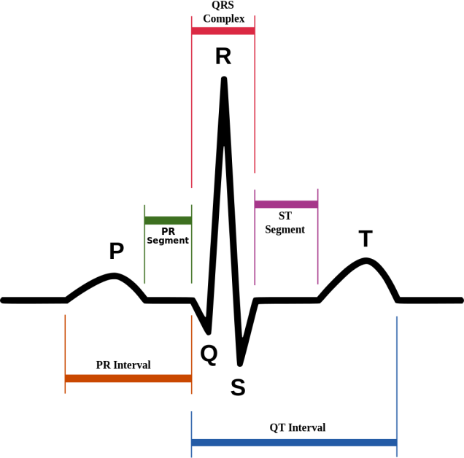
图2.1 正常窦性心律心脏的心电图
从图2.1中可以看出一个完整正常的心动周期包含1个P波，1个QRS波群和1个T波，还可能见到U波（一般可见）。心电图的基线被称为等电势线。一般情况下基线（也称等电势线）在心电图中是指T波后P波前的那一段平的波形。即使越来越多的数字影响设备已经很直观的体现出心脏的各种病变特征，但是心电图在临床的诊断上依旧发挥了不可替代的作用。在心肌梗塞的诊断中，ST段的抬高是非常明显的特征，也能根据心电图大致分辨出心肌梗死的区域。ECG并不能可靠的评估心脏泵血能力，这通常由超声心动图或者核医学手段来完成。某些情况下，正常ECG图像的病人却可能会出现心脏停搏（一种叫做心电机械分离的情况下）。
表2.1将详细描述各个波形与波段的定义及特征：
表2.1 心电图中常见波形的具体描述
名称 | 描述 | 时长
RR间期 | 两个相邻R波相隔的时间可以反应心率。静息状态下正常心率在60bpm到100bpm之间。 | 0.6~1.2s
P波 | 由左右心房肌除极所形成。 | 80ms
PR间期 | 代表激动从窦房结通过心房、交界区直至心室肌除极的时间。 | 120~200ms
QRS波群 | QRS波群反映了左右心室的快速去极化的过程。由于左右心室的肌肉组织比心房发达，所以QRS波群比P波的振幅高出很多。 | 80~120ms
ST段 | ST段连接QRS波群与T波，代表心室缓慢复极化的过程。它位于基线上。ST段抬高可能有心肌梗塞。 | 80~120ms
T波 | T波代表心室快速复极化的过程。 | 160ms
QT间期 | QT间期是QRS波起点到T波终点。代表心室除极和复极的总时间。 | 300~430ms
U波 | 不经常出现，振幅很低，跟随T波出现。产生机制不明。

2.2 典型心电数据库的介绍
心电数据库是心电自动分析技术形成过程中不可缺少的因素，几乎所有的心电自动分析技术都需要一个百分之百准确的标杆来验证其分析检测的效果。与此同时，心电数据库数据形式的多样性、普遍性都能很好的从各个方面评估检测分析算法的先进性，普遍适用性和准确性。一个专业型的数据库需建立严格技术要求，入库资料要经过临床证实和专家小组的标记、分类、诊断，以确保其可靠性和准确性。
国际上有三个权威的心电数据库，分别是美国麻省理工学院提供的MIT-BIH心律失常数据库^{[10][11]}，美国心脏学会的AHA数据库和欧洲CES心电数据库。其中MIT-BIH使用最广泛。
自1975年，麻省理工学院和波士顿的贝斯以色列医院开始合作研究心律失常分析及相关学科。通过努力研究，在1980年完成并发布MIT-BIH心律失常数据库。这个数据库是第一个提供一套标准的测试材料来评估心律失常相关检测器，它不仅实现的原来的目标也被世界范围内的500多个研究机构用作心脏动态的基础研究。
MIT-BIH心律失常数据库含有提取的48小时2通道的动态心电图记录，包含麻省理工学院心律失常实验室自1975年到1979年的47项研究。一组随机的4000人24小时的动态心电图记录来自波士顿的贝斯以色列医院的混合人种中的住院病人（约占60%）和门诊病人（约占40%），这些记录最终形成23个记录。剩下的25个记录是来自同一的样本，但是这些样本中不同寻常的记录，它在临床的心律失常上具有显著的特性，且这些特性不会在小样本随机采样中轻易的显现出来。
两个或多个心脏病专家独立的注释了每一个记录。分歧得到解决后，这些记录形成一个数据库，它可以被计算机读取每一个心跳的注释（大约110000个注释）。自1999年9月George B. Moody建立http://www.physionet.org/网站以来，MIT-BIH心律失常数据库可以自由下载。
数据库中包含48个记录，每个记录包含2个导联，且时间都长达30分钟。导联的设置如下：第一通道采用校正的肢体II导联（MLII，记录102和104是校正的V5导联）;第二通道通常采用校正的V1导联（有时是V2，V5导联，其中一个是W导联）。
MIT-BIH心律失常数据库使用了特殊的自定义存储格式，一个记录拥有三个文件^{[12]}：
- 头文件，扩展名为[.hea]，存储方式为ASCII码字符，可直接用记事本等文本软件打开。头文件保存了信号的格式、采样率、长度，以及有关的记录信息，如采集地，病人年龄、病情描述、用药细节等等。下面已100.hea文件为例：
100 2 360 650000
100.dat 212 200 11 1024 995 -22131 0 MLII
100.dat 212 200 11 1024 1011 20052 0 V5
# 69 M 1085 1629 x1
# Aldomet, Inderal
100.hea的意思是包含的内容为100号记录、2个通道、360Hz采样和650000个采样点。“212”格式存储（每三个字节存两个信号值），信号增益为200ADC units/mV，ADC分辨率为11位，基线1024，两个信号的第一采样点分别为995和1011，-22131和20052分别为650000个采样点的校验数^{[13]}。最后两行为患者信息和用药情况。
- 数据文件,扩展名为[.dat]，按二进制存储写入，每三个字节存储两个数^{[14]}，1个数12bit。包含两个通道的信号，含信号0和信号1。100号记录的16进制数据分布如图2.2
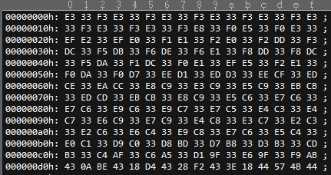
图2.2 100.dat数据文件16进制数据分布
依据“212”的格式，可以从图2.2中看出，从第一个8位开始，每24位表示两个心电信号采样点，第一组采样点十六进制表示为“E3 33 F3”,两个采样点按十六进制分别为0x3E3和0x3F3，如果转换为十进制分别是995和1011,转化为毫伏单位分别为-0.145mV和-0.065mV。
- 注释文件,以[.atr]为扩展名，也是按二进制存储。记录了心电专家对相应的心电信号的诊断信息，主要包含每次心搏节律发生的时刻和类型,以及信号质量的分析结果。图2.3为100号记录的注释文件16进制数据分布图
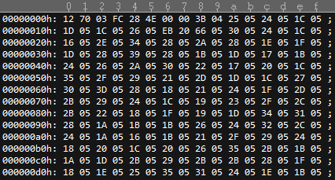
图2.3 100.atr注释文件16进制数据分布
按照数据库给出的存储格式分析，同样是从第一个8位开始，获取两个字节值0x7012，其高6位的值为0x1C，十进制是28，低10位的值为0x12，十进制是18，该类型注释代码为28，代表意义是节律变化(表2.2中列出部分注释代码所表达的诊断信息)，发生在第18个点的位置，也就是在0.05秒(18/360Hz)。
表2.2 部分注释代码所表达的诊断信息
注释代码 | 注释字符 | 英语说明 | 中文说明
0 |  | No TQRS | 无波型
1 | N | Normal beat | 正常搏动
2 | L | Left bundle branch block beat | 左束支传导阻滞
3 | R | Right bundle branch block beat | 右束支传导阻滞
4 | a | Aberrated atrial premature beat | 异常房性早搏
5 | V | Premature ventricular contraction | 室性早搏
6 | F | Fusuion of ventricular and normal beat | 心室融合心跳
… | … | … | …
28 | + | Rhythm change | 节律变化
… | … | … | …
上面我们已经详细解释了MIT-BIH数据库的基本内容，对于已经有代码编写能力的人已经可以直接利用心电数据库来验证研究人员自己的心电分析算法了。对于那些不愿学习那些复杂的文件存储的研究人员来说，有一个方法是去使用《WFDB Programmer’s Guide》，麻省理工学院科学家George B. Moody及其他志愿者也提供研究心电信号在各种系统环境下的开发工具包(WFDB,SWIG)，包含C/C++、Java、Python和MATLAB等。WFDB软件工具包含了一系列的C语言代码，能够直接定义结构体和调用函数来打开数据文件和注释文件。在本文所研究的算法中，使用的是MIT-BIH心律失常数据库。

2.3 可视化程序开发环境Visual C++ 6.0介绍
Microsoft Visual C++^{[15]}（也可缩写为MSVC或VC++）是以C、C++和C++/CLI为编程语言的集成开发环境。他以前是一个单独的版本如Visual C++ 6.0，后来被整合到Visual Studio中，它能编辑和调试C++代码，加入Windows API、Direct X和.NET Framework后能编写基于Windows平台的可视化应用程序。本文研究的算法实现将全部在Visual C++ 6.0开发工具中使用C/C++实现。

3 心电信号预处理

3.1 基于形态学的心电信号基线漂移矫正
基线漂移最主要是由两个因素引起的，一个是探测电极的金属片在皮肤上的微小移动，另一个就是被检测对象在采集心电信号时呼吸运动。很明显，这两个因素所引起的基线漂移信号频率都很低，一般而言都低于3Hz。实际测量中，ECG信号通常会超过或低于正常的基线位置，上下缓慢波动变化。滤除基线漂移意义重大，本节提出利用数学形态学的方法对基线漂移进行修正^{[16]}。
ECG信号最显著的形态特点有两个，一个是心电信号的波形，另一个则是基线。针对ECG信号的形态特点，设计基线（类似线段）和QRS波形（类似正三角型）的结构元素，使设计的数序形态学滤波器能有效的矫正基线，保留QRS波形。

3.1.1 数学形态学基础

A. 基本运算原理
数学形态学滤波方法与传统的线性系统滤波方法是截然相反的，它提供一种效率非常高的非线性信号处理方法，可以较好地保留信号的几何特征^{[17]}。
数学形态学在图像处理领域有着非常广泛的运用。其中基础的运算分别是腐蚀和膨胀运算，它们运算定义如下：
设f(n),(n=0,1,…,N-1)和k(m)(m=0,1,…,M-1)分别是一维离散函数，N>M,其中f(n)是待处理的信号序列，k(m)为结构元素序列。f(n)关于k(m)的腐蚀运算定义为
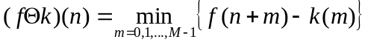 (3.1)
公式(3.2)中n的取值范围是0,1,2,...,N-M。腐蚀运算可以通过C语言实现为如下。在此算法函数的参数中，已经分配内存的origin指针变量保存的是原始数据信号，structElement指针指向结构元素序列，Eroded指针指向经过腐蚀运算的原始信号，整形N_data和se分别是原始信号数据量和结构元素长度。
void Erosion(long int *origin, int* structElement, long int *Eroded,int N_data, int se){
int M = se;
int N = N_data;
int *minErosion;
minErosion = (int *) malloc(M * sizeof(int));
for(int n = 0; n < N - M; n++){
int min_num = 0;
for (int m = 0; m < M; m++){
minErosion[m] = origin[m+n] - structElement[m];
min_num = minErosion[0];
if (minErosion[m] <= min_num)
min_num = minErosion[m];
}
Eroded[n] = min_num;
}
return;
}
f(n)关于k(m)的膨胀运算定义为
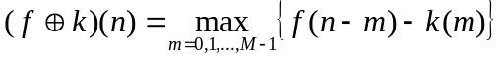 (3.2)
其中n的取值范围是M-1, M, ... , N-1。同样膨胀运算实现如下，*Dilated保存经过膨胀运算的原始信号。
void Dilation(long int *origin, int* structElement, long int *Dilated,int N_data, int se)
{
int M = se;
int N = N_data;
int *maxDilation;
maxDilation = (int *) malloc(M * sizeof(int));
for(int n = M - 1; n < N - 1; n++){
int max_num = 0;
for (int m = 0; m < M; m++){
maxDilation[m] = origin[n - m] - structElement[m];
max_num = maxDilation[0];
if (maxDilation[m] >= max_num)
max_num = maxDilation[m];
}
Dilated[n] = max_num;
}
return;
}
这两种基本的运算可组成开、闭运算。开运算定义为信号被结构元素腐蚀后再进行膨胀运算，记为º，即为(fºk)(n)=(fΘk⊕k)(n)。类似地，闭运算定义为信号被结构元素膨胀后再进行腐蚀运算，记为•,即(f•k)(n)=(f⊕kΘk)(n)。
开运算和闭运算是形态学的基本滤波器，用于探查信号上下方的信息，其中，开运算用于抑制信号的正脉冲，闭运算则抑制信号的负脉冲。由上述腐蚀与膨胀的所实现的代码可知，形态学滤波运算的时间复杂度和空间复杂度较小，计算量小，运算速度快。

B. 结构元素设计
结构元素是重要的滤波参数，结构元素中形状和尺寸的差异影响形态变换的性能。选择结构元素应尽量匹配处理信号的形状，也可两个或多个形状的任意组合；选择结构元素的尺寸时，应包含高度和宽度，其中宽度是滤波器设计尺寸的最主要参数，由被滤除信号与有用信号的宽度决定。对于尺寸参数的选择也有很高的要求，必须这样规定：尺寸参数大于被滤除信号的尺寸，小于保留信号的尺寸。

3.1.2 基于形态学的ECG信号基线漂移矫正设计

A. 滤波器设计
开闭运算的组合就可以形成最基本的形态滤波器。噪声在信号中具有不确定性，有时候会叠加在信号的正脉冲中加大信号幅度，有时候可以叠加在基线中形成负信号波型。开运算可以削除噪声，闭运算可以填充噪声。可以组成开闭(OC)、闭开(CO)的级联来滤波。
开闭运算C语言算法如下。在算法函数的参数中，*origin保存的为待处理信号，*structElement保存结构元素，*OC保存开闭运算处理结果，整形N_data和se依然分别是待处理信号数据量和结构元素长度。因为开闭运算是一系列腐蚀运算和膨胀运算的组合，所以这里的函数体中将调用前面腐蚀运算和膨胀运算函数。
void OpeningClosing(long int *origin, int* structElement, long int *OC,int N_data,int se)
{
long int *preOC0,*preOC1,*preOC2;
long int N = N_data;
preOC0 = (long int *)malloc(N * sizeof(long int));
preOC1 = (long int *)malloc(N * sizeof(long int));
preOC2 = (long int *)malloc(N * sizeof(long int));
Erosion(origin,structElement,preOC0,N - se,se);
Dilation(preOC0,structElement,preOC1,N - se,se);
Dilation(preOC1,structElement,preOC2,N - se,se);
Erosion(preOC2,structElement,OC,N - se,se);
free(preOC0);
free(preOC1);
free(preOC2);
return;
}
同理，闭开运算实现的C语言代码如下，其中*CO保存闭开运算处理结果：
void ClosingOpening(long int *origin, int* structElement, long int *CO,int N_data,int se)
{
long int *preCO0,*preCO1,*preCO2;
long int N = N_data;
preCO0 = (long int *)malloc(N * sizeof(long int));
preCO1 = (long int *)malloc(N * sizeof(long int));
preCO2 = (long int *)malloc(N * sizeof(long int));
Dilation(origin,structElement,preCO0,N - se,se);
Erosion(preCO0,structElement,preCO1,N - se,se);
Erosion(preCO1,structElement,preCO2,N - se,se);
Dilation(preCO2,structElement,CO,N - se,se);
free(preCO0);
free(preCO1);
free(preCO2);
return;
}
该算法结构图如图3.1所示
(f₁•k₂) ºk₂
f₀
f₁
(f₀•k₁) ºk₁
(f₀ºk₁)•k₁
求平均均
求平均均
f₂

(f₁ºk₂)•k₂

∑
+ -

f₃

图3.1 形态学方法滤除基线漂移流程图
- 根据图3.1，在第一级滤波中，原始ECG信号f₀经过开闭运算级联组合方式形成形态学滤波器，以结构元素k₁对信号进行腐蚀膨胀运算，求得两者的算术平均，得到信号f₁，
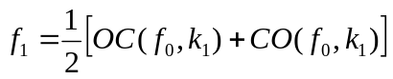 (3.3)
- 第二级滤波。矫正ECG中基线漂移，后续需要加大k₂宽度。将k₂对f₁做类似的运算，能获得与基线相关的分量，
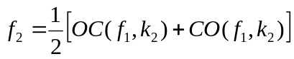 (3.4)
- 从f₁中减去f₂的信号，得到的信号f₃可以去除基线漂移。就是,
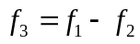 (3.5)

B. 滤波器参数结构元素的设计
滤波器中结构元素与处理信号有着密切的关系，这是因为结构元素的形态需要和信号中所要重点保留的信号要有一定的相似度。在第一级滤波中，设计结构元素使得ECG信号特定的波形不被滤除。由于心电信号中的QRS波群形类似正三角形，则结构元素形态的选择也为三角形，对应如图3.2a；宽度则根据采样频率F_{s} (128Hz)和特征波形(P波、T波、QRS波群等)的时间宽度来确定，在表2.1中已经详细给出。QRS波群的时间为80~120ms，定位为0.08×F_{s}采样单位，即10个采样单位，减半为5个长度。为了尽量类似QRS波群，选择k₁为{0,2,0}，3个单位的长度。
同理，形态学的二级滤波中，设计结构元素k₂，由基线形状选定线段。如图3.2b所示。取1.5T×F_{s}，就是54个采样单位。
1
2
-1
k₁(n)
n
a 结构元素k₁设计
n
54
k₂(n)
b 结构元素k₂设计
图3.2 结构元素的形态设计

3.1.3 滤波效果及分析
在Microsoft Visual C++ 6.0环境中对心电信号显示及基线漂移矫正，选择的数据是MIT-BIH心律失常数据库的109号记录。之所以选择109号记录是因为它含有最为典型的基线漂移部分。
图3.3显示了109号原始数据图像和滤除基线漂移后的心电图像，导联方式为MLII。
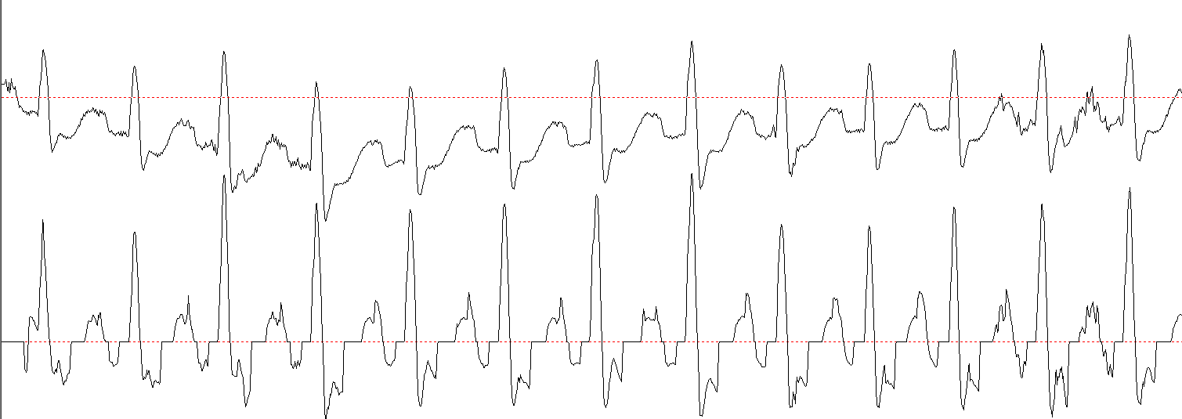
图3.3 基于形态学的心电信号109号数据基线漂移矫正效果图
图3.3中的虚线代表基线，可以看出原始信号在基线上下浮动明显。经过形态学滤波器处理后，心电信号的中的基线漂移得到明显的矫正，信号恢复平稳。需要注意的是，心电信号中的结构元素与特征波的宽度有关，不同条件下（如人的年龄、体质等）结构元素不同，故具体情况应具体分析。

3.2巴特沃斯滤波器滤除10Hz左右低频信号
经过形态学方法矫正后的心电信号依然存在10Hz左右的噪声干扰，这对以后的R波的检测影响明显。数字滤波器分为有限冲激响应滤波器（FIR）和无限冲激响应滤波器（IIR）。最大的不同是FIR滤波器具有线性相位，但低阶数时获得的频率选择性太差；无限冲激响应滤波器在低阶数可获得良好的频率选择性，并且一定量的非线性相位差对于心电信号的影响不大，即使定位有几个点的差距，也可参考原始信号做进一步的校验。所以为了获得更好计算效率，这里选择IIR滤波器中的典型，巴特沃斯数字滤波器。
下面采用IIR的方法对10Hz左右的噪声进行滤除，使其更好的突出QRS波群。在360Hz为采样频率的情况下，通带为20Hz以上，不少于40dB的阻带衰减到2Hz，通带波纹小于3dB。在以MATLAB作为计算工具的情况下得到滤波器阶数为2，进一步的到的滤波器差分方程为
(3.6)
滤波器的实现通常用递归算法。滤波效果如图3.4所示：
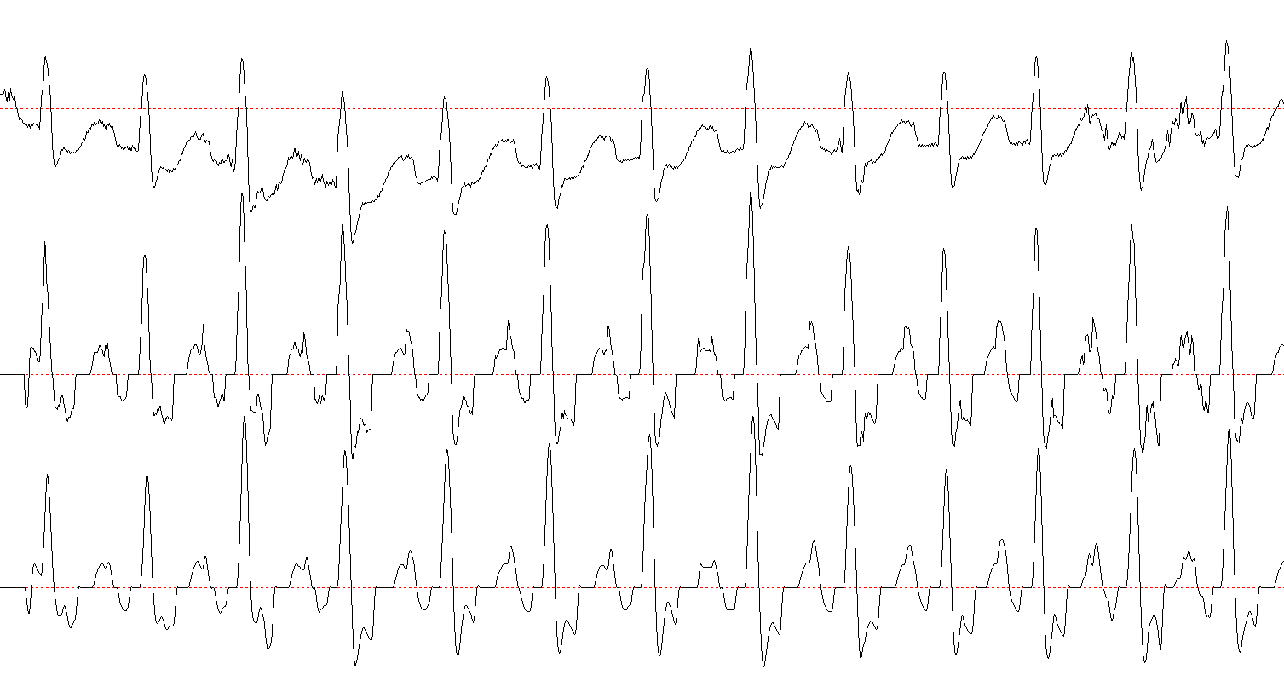
图3.4 矫正基线的109号数据文件再经过巴特沃斯滤波器滤波后效果图
处理的信号依然是109号记录。由图3.4显示的滤波效果可见，滤除10Hz左右的噪声后，心电图图像明显光滑了许多。利用巴特沃斯滤波器对心电信号进行处理，其计算小和预算速度快使得处理效率大大提升，并且对信号的有价值信息并未造成明显影响。
无论是基线漂移的矫正，还是噪声干扰的滤除，这对于医学诊断和后续心电信号特征值的识别都有十分积极的作用。

4 QRS波群检测
QRS波群的检测不是目的，目的是利用已经检测出来的QRS波群来分析心电图。因此，QRS波群的定位准确与否直接影响到分析数据的效果。因为QRS波群由于波形幅度大，占据时间窄，因而斜率最大，成为ECG最明显的特征。QRS波群检测算法的研究已经进行了多年，国内外的研究者提出了许多种类的检测算法，例如：差分阈值法，模版匹配法，小波变换法和神经网络等^{[18][19][20]}。各种检测算法的优劣已经在绪论中做出了讨论，在这里实现差分阈值法。再加上预处理后检测效果较好，因此实际应用中常被采用。
本部分采用的是经过预处理后的MIT-BIH心电数据库信号，最后的实验结果表明，在计算量少，易于实现的基础下还有比较高的检测准确率。

4.1 R波的检测
QRS波群的检测第一步为正向R波的检测，然后是漏检R波的重复修正和倒置R波的检测。

4.1.1 正常R波检测
差分阈值法有两个非常重要的基础：第一是对ECG信号的斜率进行定量分析，在数字离散域内，一阶差分的数学含义相当于连续域中的求导，这样的做法是可以得到信号的变化率，这样就能突出R波，再者基线漂移和突出R波尖峰等干扰对差分值的影响小，这样做具有较强的抗干扰能力，可以提高R波的检出率；第二是要确定合理的检测阈值，但是R波的形态和幅值会因为检测对象的不同、导联选择不同而有很大的差异，R波形态的多样性难以预测，针对这一问题，用自学习算法来建立检测阈值，然检测阈值做到实时的变化，这种变化不是随机的变化，而是进一步适应信号的变化。因此该部分采用差分阈值法来检测R波。该方法包含以下3个阶段：

用自学习算法得出初始检测阈值
将经过基线漂移矫正和滤波的ECG信号数据读取后，取开始一段比较长的时间（比如30秒）的数据进行自学习，等分成10个小段，即3s/段（期间至少有一个QRS波群），在各段内求最大差分值，然后将10个差分最大值排序，去掉最大值和最小值后对余下的差分值求算数平均值∆_{m0}，确定3个初始检测阈值为公式(4.1)
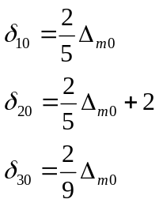 (4.1)
在这里采用一种更加保险的做法是对这10个差分进行排序，丢弃其中的最大值和最小值。从概率与统计学的角度来说，这样做可以更加准确的评估该段数据的平均信息。实验模拟检验后，这样处理能有效提升检测准确性。

检测阈值的自适应更新
用初始检测阈值检测到8个R波后，开始采用滑动平均的方法来修改检测阈值。设∆_{mi}是包括当前QRS波在内的前８个QRS波最大差分的平均值，则相应的新的检测阈值为
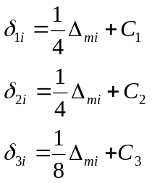 (4.2)
在公式(4.2)中：i=9, 10, 11...；C₁、C₂、C₃均是常数，其选取的目的是为了保证δ_{1i} 、δ_{2i} 、δ_{3i}不至于太小。C₁、C₂、C₃可定义为
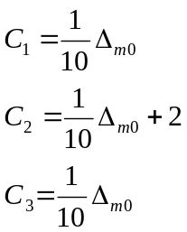 (4.3)

R波的检测定位
现在已经获得了检测阈值，再计算检测信号的差分值，利用这3个阈值检测R波。假如连续的两个差分值分别大于δ_{1i}和δ_{2i}，且之后几十毫秒内有一个差分，它为负数且绝对值大于δ_{3i}，这样就可以判定找到了一个R波点。每找到一个R波点后，直接跳过60个差分点，因为在60个点之内，不认为会有另一个R波点存在。然后继续修改阈值，以新的阈值δ_{1i}、δ_{2i}、δ_{3i}继续检测下一个R波。如此往复，直到所有差分值都判断完为止。

4.1.2 漏检R波再检测和倒置R波的检测
在绝大多数的信号中，R波通常是正向的，但是有些导联中偶然会出现倒置的R波。
当然，如果ECG信号的图形比较特殊，导致自适应的差分阈值不能对R波的检测起到作用，通常这种情况为漏检。为了保证倒置的R波和漏检的R波都能检测出来，可以对每一个检测出来的两个相邻的R波之间的距离（RR间期）进行判断。若两个相邻R波的时间间隔较长，超过平均RR间期的1.6倍，则说明有可能是漏检和倒置的R波未检测出来。这时，对这个时间段里的ECG信号再次分析，若存在一个心电信号数据值（最大点）和平均R波值大约相等，这可以认定这个心电信号数据值是一个漏检的R波。若没有上述所说的存在接近R波平均值的数据值存在，则可以在该段区域内寻找最小的心电信号数据值点，若此最小幅值与正常正向R波幅值相加后约等于基线数值，则可认为有一个倒置的R波检测出来了，做好检测标记。

4.1.3 检测结果展示
R波检测结果如图4.1
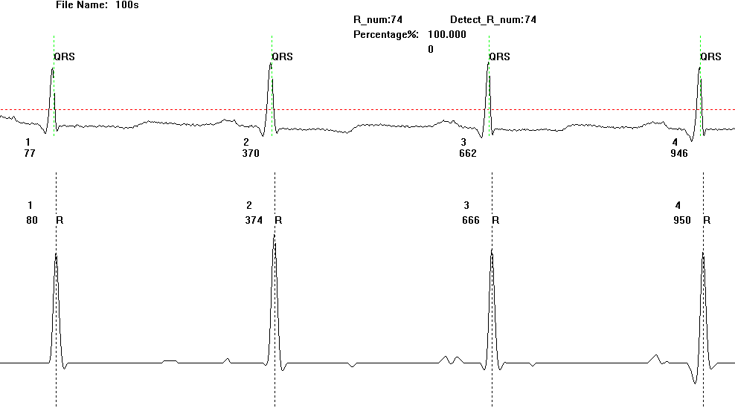
图4.1 100s号文件的R波检测结果
在图4.1中，上方是原始信号的图像，下方是经过滤波和检测的信号，上方虚线代表100s记录标记文件所给出的R波标准值，下方是检测的数据值。可以看出，检测值与标准值之间相隔了3~4个数值点，这是因为原始信号经过滤波之后，信号的相位有一定的偏差，解决这个问题的做法是把检测值代入原始信号中，在周围的几个数值点之内寻找最大的数值点就能准确的找到精确的检测点。

4.2 Q、S波的检测
R波的检测是检测Q 波和S波的基础，这在前面已经有了说明。R波确定后，Q、S波的检测就容易得多了。以每一个R波峰值点为中心，向前寻找Q波和向后寻找S波。由于QRS波群有这幅度高，宽度窄的特点，再经过基线漂移矫正后的ECG信号，Q波和S波特别明显，也是特别容易检测的。由于算法比较简单，这里给出检测效果图，如图4.2。在经过基线矫正的109信号下，Q波和S波的检测准确度达到了较高的水平。
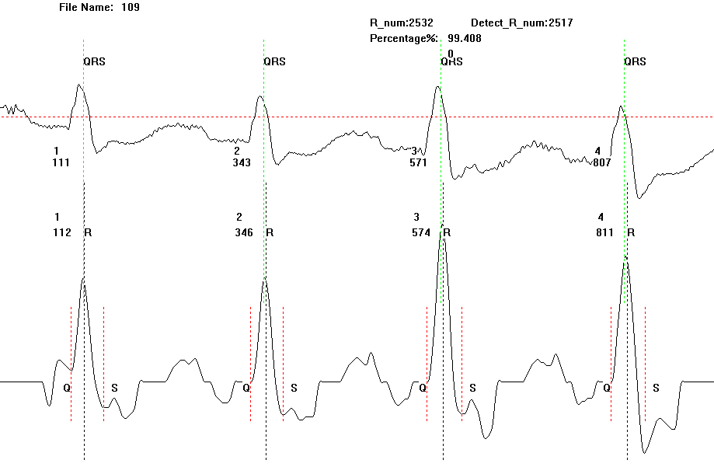
图4.2 109号文件Q、S波检测结果

4.3 实验结果和数据分析
依然使用MIT-BIH心律失常数据库对本QRS波群检测算法进行评估，检测结果如表4.1所示。
表4.1 MIT-BIH心律失常数据库部分数据QRS波检测结果
记录号 | 心拍总数 | 检出数 | 错检数 | 漏检数 | 准确率/%
100 | 2273 | 2272 | 0 | 1 | 99.956
102 | 2187 | 2152 | 0 | 35 | 98.400
105 | 2572 | 2572 | 0 | 0 | 100
106 | 2027 | 1796 | 56 | 175 | 88.604
109 | 2532 | 2517 | 0 | 15 | 99.408
212 | 2748 | 2750 | 2 | 0 | 99.927
219 | 2154 | 2147 | 0 | 3 | 99.675
221 | 2427 | 2411 | 2 | 5 | 99.998
228 | 2053 | 1935 | 21 | 97 | 94.252
234 | 2753 | 2751 | 0 | 2 | 99.927
对于绝大部分心电数据，该方法取得了不错的检测效果，准确度达到99.6%以上，对于有些加入伪差较多的数据，比如106，108，203和228等等，漏检的R波较多。这些数据有些QRS波严重失真，并且心率极不规律，需要进一步改进检测算法。

5 结论与展望
综上，本文设计提出的基于形态学的方法矫正基线漂移、差分阈值法检测正向R波、漏检R波的修正和检测倒置的R波的方法经过实验分析后取得了不错的效果，特别是在算法复杂度方面，此方法运算量小，运算速度快，有着相当大的实用价值和市场应用前景。尽管心电图的检测功能和诊断能力远不及专业医生的水平，但它们在门诊检查、基础护理、穿戴设备、人口筛查等领域有着一定的应用。随着科学技术的发展，更加完善的心电检测与诊断系统会综合患者的临床症状，逐层的分类诊断，提高心电分析质量。
另外，还有一些工作需要进一步完善。例如，此算法检测R波的判断分析方法比较单一，没有结合各种QRS波群检测算法的优缺点，实现多种算法的复合分析判断；同时也要进一步提高算法的抗干扰能力，面对波形伪差较大和噪声干扰严重的情况时，算法的适应能力需要加强。

参考文献
- 李秀丽. 基于小波变换的心电QRS波群检测算法的研究［硕士学位论文］. 山东大学. 2013.
- 邓璐，庞宇，赵艳霞，杨雪. 基于形态学的心电信号基线漂移矫正方法. 数字通信. 2013，第3期40卷：14-20.
- Shanthi Mendis; Pekka Puska; Bo Norrving; Global Atlas on Cardiovascular Disease Prevention and Control. World Health Organization in collaboration with the World Heart Federation and the World Stroke Organization. pp. 3–18. ISBN 978-92-4-156437-3. 2011.
- 丁锐，李军国，王青. 心电信号基线漂移去除方法研究. 云南大学学报：自然科学版. 2014, 36(5):655-660.
- 胡广书. 数字信号处理——理论、算法与实现. 第三版. 清华大学出版社. 2012.
- 网站：https://en.wikipedia.org/wiki/Mathematical_morphology.
- 高艳，胡阳. 基于数学形态学方法的心电图波形分离技术.生物医学工程学杂志. 2001，第1期：55-69，63.
- T.I.Amani, S.S.N. Alhady, et al. A Review of ECG Peaks Detection and Classification[J]. 5th Kuala Lumpur International Conference on Biomedical Engineering. 2011.
- 网站：https://en.wikipedia.org/wiki/Electrocardiography.
- Mark RG, Schluter PS, Moody GB, Devlin, PH, Chernoff, D. An annotated ECG database for evaluating arrhythmia detectors. IEEE Transactions on Biomedical Engineering 29(8):600 (1982).
- Moody GB, Mark RG. The MIT-BIH Arrhythmia Database on CD-ROM and software for use with it. Computers in Cardiology 17:185-188 (1990).
- 宋喜国，邓亲恺. MIT-BIH心律失常数据库的识读及应用. 中国医学物理学杂志. 2004，第4期21卷：230-232.
- P.E. Trahanias, An Approach to QRS Complex Detetion Using Mathmatical Morphology, IEEE Transactions on Biomedical Engineering, 1993, 40(2):201-205.
- 杨福生，吕杨生. 生物医学信号的处理与识别[M]. 天津：天津科技翻译出版公司，1997.
- 网站：https://en.wikipedia.org/wiki/Visual_C%2B%2B.
- 陈瑞中. 关于ECG信号处理与分析的研究[D]. 桂林：广西师范大学，2000.
- 汤红娟. 心电自动分析[J]. 健康必读杂志，2011. 11(11):243.
- 苏丽，赵国良，李东明. 心电信号QRS波群检测算法研究. 哈尔滨工程大学学报. 2005. 第26卷第4期：513-517.
- Pan J, Tompkins W J. A Real Time QRS Detection Algorithm[J]. IEEE Transaction on Biomedical Engineering, 1985(3):223-236.
- Zheng XiuYu, Li Zhen, Shen LinLin, et al. Detection of QRS Complexes Based on Biorthogonal Spline Wavelet [J]. IEEE Information Science and Engineering, 2008, 2008(2): 502-506.

致谢
在此论文即将完成的时候，首先感谢的我的论文指导老师文峰老师以及叶华山老师。在我大二刚进入实验室的时候，文老师也刚好来到本院部工作。文老师博士毕业于浙江大学生物医学工程专业，对心电信号检测分析有着非常深入的研究。此后我一直在文老师的指导下进行心电信号的处理、检测和分析研究，我个人技术水平的进步和这篇论文的完成都得益于文老师的指导。他指导我科学研究的方法，严谨的治学精神，在研究过程中遇到瓶颈的时候，文老师都给予我莫大的宽容和鼓励。文老师学识渊博，为人亲和，我们在探究学术问题之余也有交流，不仅帮助我知识水平的提高，也对我的人生道路、个人价值观产生了深刻的影响。叶华山老师实际上是我科研之路的引路人，他对我们要求严格，做事雷厉风行。叶老师同样知识渊博，多方都有涉猎，不管是软件还是硬件都有相当高的技术水平，他教导我要多方面学习基本技能，使我的视野得到开阔，各方面综合技能都得到提高。再次衷心感谢两位老师的指导。
同时也要感谢张玉霞老师和严瑜老师，她们教的专业课十分认真负责，对我个人技术的进步提供巨大帮助。感谢12级信息工程班的全体18位同学，特别感谢学习委员周汝彤对我在班级工作中的支持。感谢本院开放实验室的徐士博、陈俊、邱园、范萌萌、郑静、吴瑶、娄萧芳、白云飞、陈辉志和孙铚伟等同学和师弟师妹的帮助和支持。感谢计科院实验室的金亚峰、尚传文、梅杰、张连胜、凃朝明等同学和雷玄师兄的帮助和支持。也要感谢我在襄阳市中心医院实习时信息科刘晓东主任、杨海波工程师、朱旭玮工程师、张智慧工程师等等以及同学颜克梦，还有东软集团在襄阳中心医院HIS项目组的赵庆中工程师、李开武工程师和王宝华工程师，他们的技术水平让我折服，也让我提高很多。再次由衷感谢。
最后感谢我的家人，祖父、父母和兄嫂。感谢他们对我学业上的支持和生活上的关怀，无论我选择是什么，他们都一如既往的支持，这些是使我能够完成学业和提高自己的源泉。

致谢人：胡归
2016-04-30

INCLUDEPICTURE "D:\\Program Files\\Tencent\\Users\\252884886\\Image\\Y)))K0O)D{6HFL$1~J_LILQ.jpg" \* MERGEFORMATINET INCLUDEPICTURE "D:\\Program Files\\Tencent\\Users\\252884886\\Image\\Y)))K0O)D{6HFL$1~J_LILQ.jpg" \* MERGEFORMATINET INCLUDEPICTURE "D:\\Program Files\\Tencent\\Users\\252884886\\Image\\Y)))K0O)D{6HFL$1~J_LILQ.jpg" \* MERGEFORMATINET INCLUDEPICTURE "D:\\Program Files\\Tencent\\Users\\252884886\\Image\\Y)))K0O)D{6HFL$1~J_LILQ.jpg" \* MERGEFORMATINET INCLUDEPICTURE "D:\\Program Files\\Tencent\\Users\\252884886\\Image\\Y)))K0O)D{6HFL$1~J_LILQ.jpg" \* MERGEFORMATINET INCLUDEPICTURE "D:\\Program Files\\Tencent\\Users\\252884886\\Image\\Y)))K0O)D{6HFL$1~J_LILQ.jpg" \* MERGEFORMATINET INCLUDEPICTURE "D:\\Program Files\\Tencent\\Users\\252884886\\Image\\Y)))K0O)D{6HFL$1~J_LILQ.jpg" \* MERGEFORMATINET INCLUDEPICTURE "D:\\Program Files\\Tencent\\Users\\252884886\\Image\\Y)))K0O)D{6HFL$1~J_LILQ.jpg" \* MERGEFORMATINET INCLUDEPICTURE "D:\\Program Files\\Tencent\\Users\\252884886\\Image\\Y)))K0O)D{6HFL$1~J_LILQ.jpg" \* MERGEFORMATINET INCLUDEPICTURE "D:\\Program Files\\Tencent\\Users\\252884886\\Image\\Y)))K0O)D{6HFL$1~J_LILQ.jpg" \* MERGEFORMATINET INCLUDEPICTURE "D:\\Program Files\\Tencent\\Users\\252884886\\Image\\Y)))K0O)D{6HFL$1~J_LILQ.jpg" \* MERGEFORMATINET INCLUDEPICTURE "D:\\Program Files\\Tencent\\Users\\252884886\\Image\\Y)))K0O)D{6HFL$1~J_LILQ.jpg" \* MERGEFORMATINET INCLUDEPICTURE "D:\\Program Files\\Tencent\\Users\\252884886\\Image\\Y)))K0O)D{6HFL$1~J_LILQ.jpg" \* MERGEFORMATINET INCLUDEPICTURE "D:\\Program Files\\Tencent\\Users\\252884886\\Image\\Y)))K0O)D{6HFL$1~J_LILQ.jpg" \* MERGEFORMATINET 

毕业设计（论文）
课题任务书

论文题目: 心电信号预处理与QRS波群检测
学生姓名： 胡归 学 号： 120921087
专 业： 生物医学工程 方 向： 医学信息
指导教师： 文峰

2016年 01 月 10 日

湖 北 科 技 学 院
毕业设计（论文）课题任务书
（ 2015 ---- 2016 学年）
课题名称 |  | 心电信号预处理与QRS波群检测
学生姓名 |  | 胡归 | 院部 |  | 生物医学工程学院 | 专业 | 生物医学工程 | 班级 |  | 1班
指导教师 |  | 文峰 |  |  | 指导人数
课题概述：本课题是对已经采集好了的心电数字信号进行预处理，然后进行QRS波的特征值检测。采用的素材是麻省理工学院的MIT-BIH数据库及工具，用Matlab作为工具，在Visual C++ 6.0上用C/C++进行窗体可视化编程。其中对心电数据用图像学的方法滤除基线漂移，再用一个巴特沃斯滤波器进行其他干扰噪声的滤除得到的信号具有比较好的可检测性，再用阈值的方法的到R波，通过R波再得到Q波和S波。
原始资料及主要参数（设计类）：一台可连接互联网计算机，文献数据库，安装的软件有Visual C++ 6.0、Matlab、WFDB软件开发包及浏览器还有MIT-BIH数据库等。
参考资料及文献（包括指定给学生阅读的外文资料）：
- A website at http://www.physionet.org/
- A website at https://en.wikipedia.org/wiki/Electrocardiography
- A website at http://en.wikipedia.org/wiki/Template_matching
- 《数字信号处理——理论、算法与实现》第三版，胡广书编
- WFDB Programmer’s Guide Tenth Edition , George B. Moody
- Jiapu Pan, Willis J. Tompkins. A Real-Time QRS Detection Algorithm. [J]. IEEE Trans on Biomedical Engineering, 1985, 32(3):230-236
- Su Li, Zhao Guo-liang, Li Dong-ming. Study of algorithms of QRS complexes detection in ECG signal. [A]. Journal of Harbin Engineering University, 2005,26(4):513-517
- MIT-BIH ECG database. Available from: MIT-BIH Database Distribution, Massachusetts Institute of Technology, Cambridge, MA 02139.
- MIKHIED A KHALED D .ECG signal denoising by wavelet transform thredsho1ding[J]American Journal of Applied Sciences，2008，5(3)：276-281．
设计（论文）成果要求：
（包括外文翻译、文献综述、开题报告、设计或论文正文的数量等要求）
外文翻译：通过对文献查阅与翻译，进一步熟练检索查阅外文能力，熟悉本专业的几种主要外文书刊，了解毕业论文课题的国内外最新信息与动向。
文献综述：查阅与课题有关的近3-5年文献，其中含有使用计算机检索，尽量选用与课题关系较紧、有代表性的文献，并认真阅读指导教师指定的参考文献。
开题报告：主要包括目的和意义、主要文献、资料名称，国内外现状和发展趋势、学术动态，综合分析提出研究课题的主攻方向。
正文：包括各种资料素材基本的介绍，实现理论与方法。实事求是，客观真切，准确完备，合乎逻辑，层次分明。
进度及要求 | 起止日期 |  |  | 要求完成的内容及质量
进度及要求 | 2015年10月---2015年12月  2015年12月---2015年01月  2016年01月---2016年03月  2016年03月---2016年04月  2016年04月---2016年05月 |  |  | 利用网络和书籍收集与课题相关的资料  完成论文的开题报告、文献综述和外文翻译  完成论文的初稿及修订稿，交指导老师审阅  完成论文的定稿、审定稿  参加论文答辩
审核（教研室负责人） |  |  |  |  |  | 批准（院部负责人）



毕业设计
外 文 文 献 翻 译

译文题目: 心电峰值检测和归类综述
学生姓名: 胡归
专 业: 生物医学工程（医学信息）
指导教师： 文峰

2016年 01 月 10 日

A Review of ECG Peaks Detection and Classification
T.I. Amani1, S.S.N. Alhady1, U.K. Ngah1, and A.R.W. Abdullah2
1Imaging and Computational Intelligence Group (ICI),
Universiti Sains Malaysia, School of Electrical Electronics Engineering, 14300, Nibong Tebal, Seberang Prai Selatan,
Pulau Pinang, Malaysia
2Universiti Sains Malaysia, Pediatric Department, 16150, Kubang Kerian, Kelantan, Malaysia
Abstract-This paper describes several methods used in identifying peaks of Electrocardiogram (ECG) signals. Precise recognition of ECG peaks will provide useful information for doctors to diagnose any heart disorder or abnormalities as well as for cardiac arrhythmias classification. Generally, several methods have been applied in detecting real ECG peaks. These include template matching, wavelet transform, fuzzy logic and neural network. A review based on technical works, experimental testing and investigation from experts, researchers and professionals have been carried out to analyze the techniques in terms of accuracy and suitability for ECG analysis. In addition, this paper summarizes details of technical works done by others based on their respective methods. As a result, neural network is proposed for future ECG implementation systems due to its unique characteristics even though some limitations of the network might also be inherent.
Keywords- Fuzzy logic, wavelet transform, template matching and neural network.

I. INTRODUCTION
Heart diseases are the major killer that causes mortality all over the country [1], [2]. This dire situation has initiated serious attention action from scientists, technical expertise and health care professionals. Much efforts have been invested in implementing various technologies for heart disorder diagnosis to enable doctors recognize earlier symptoms of heart problems for further assistance. An electrocardiogram (ECG) system provides signals containing useful information to doctors. Several cardiac arrhythmias could be easily identified when abnormalities of ECG signals are observed. Generally, normal healthy ECG signals have P, Q, R, S and T waves with standard measurement values and these could be different in terms of features or morphological attributes for abnormal ECG signals [3]. A review has been done which summarized methods used in ECG analysis and peaks detection. The methods found to be involved are fuzzy logic, wavelet transform, template matching and neural networks.

II. ECG ANALYSIS TECHNIQUES
A. Fuzzy Logic

Fuzzy logic is multi valued logic which means it is not limited to specific values or numbers. In contrast to Boolean logic which possessed logic 0 and 1, fuzzy logic not only has logic 0 and 1 but it is also accommodates values in between them. Using the fuzzy methods, it is easy to check, modify, add or delete any fuzzy variables whenever it is necessary to obtain better automated analysis. Due to this factor, it has also been extensively used in cardiac arrhythmias classification such as Left bundle branch block (LBBB), Normal sinus rhythm (NSR), Ventricular fibrillation (VF), and so on [4]. Fuzzy classifier was implemented to discriminate those arrhythmias comprises of two major function blocks which is the Electrocardiogram (ECG)Parametizer, and Fuzzy classifier. Two blocks work mutually with their respective tasks. In the ECG Parametizer, ECG features such as peak intervals, amplitudes, gradients and so on are detected using Daubechies wavelets technique. These features then used to calculate non-linear parameters of ECG signals. They are described as spectral entropy, poincare plot geometry, largest Lyapunov exponent and detrended fluctuation analysis. All of these non-linear parameters will be fed as inputs to fuzzy classifiers for arrhythmias classification by applying Mamdani fuzzy method.
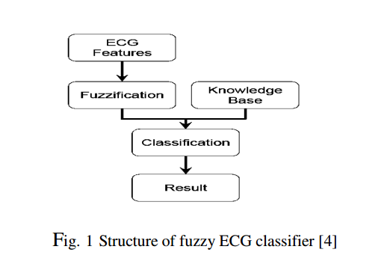
Figure 1 shows the algorithm of the proposed ECG fuzzy classifier which can be summarized as below:

- The first step is initialization whereby ECG data is obtained from database and features extraction is done including the pre-processing stage.
- Fuzzification-Calculation of fuzzy equivalence relation for inputs-outputs matching.
- Defuzzification-Matching data from the pre-processing stage with the data from the training set.
- Classification-Cardiac arrhythmia will be classified according to their characteristics vectors.

Table 1 tabulates the range of input parameters used in fuzzy classification model.
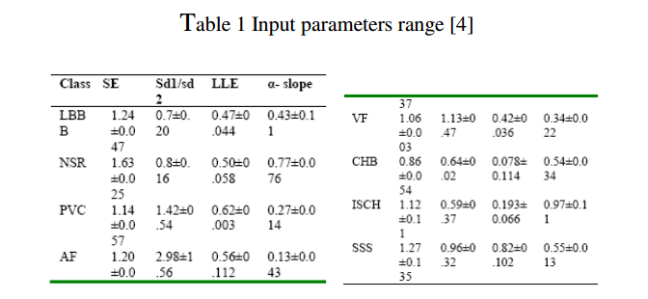
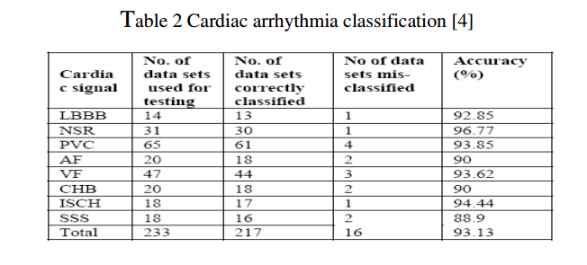
The result obtained to classify cardiac arrhythmia as shown in figure 2. The accuracy achieved is 93.13% [4].
Another study revealed that fuzzy logic could be used to recognize P and T waves of ECG signals using fuzzy criteria defined. By considering all the waves in between the search interval, both of these two waves can be correctly identified according to the fuzzy criteria.
Fuzzy criteria: If there is no interwave segment in between two candidate peaks, then both peaks will be selected as a real-biphasic-peak and the process to identify real peaks is over. Otherwise, if it is more than two, then, it should follow fuzzy membership calculation in order to find peak P and T accurately. There are several waves associated in between QRS complex wave to the subsequent of QRS wave. There might be 4 possibilities encountered in this search interval:
(i) If half search interval contains more than two candidate peaks, just selected two out of all the peaks whichever having largest average ∆YP. Equation (1) is used to calculate largest average ∆YP [5].
Average - ∆YP = ½ [∆YP (i) + ∆YP (i-1)] (1)
(ii) If half search interval contains only two candidate peaks, then the fuzzy criteria is applied, else if half search interval contains only one candidate peak, select that particular peak as the real peak.
(iii) In the case when half search interval not contain any candidate peaks, then all the non-candidate peaks are treated as candidate peaks. Then, step (i), (ii), (iii are executed) to identify the real peak. If no candidate peaks, the real peaks are considered absent. The real peak identified in the first half search interval is selected as the P peak while in the second half search interval is considered as the T peak as it follows the subsequent alphabet letter.
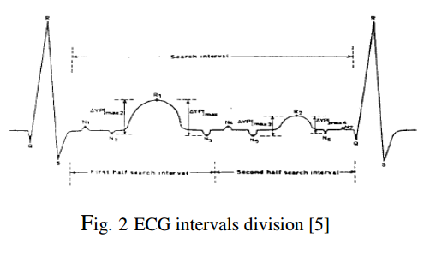
Once the P and T waves are identified, the remaining waveforms considered as noisy peaks and thus, filtered out. Finally, the attributes of P and T waves were calculated for diagnosis purposes [5]. This method might be less accurate since it is more to assumption based.

B. Wavelet Transform
Another method used for ECG peaks detection is wavelet transform. It is normally used for analyzing heart rate fluctuations due to its ability processing data at different scales and resolutions. Besides that, wavelets are normally used to represent data and other functions whenever the equations satisfy certain mathematical expressions. Basically, a wavelet equation depends on two parameters, scale α, and position τ. These parameters vary continuously over the real numbers. If scale α=2j (jεz , z is an integer set), then the wavelet is called dyadic wavelet and its corresponding transform is called Discrete Wavelet Transform (DWT). The related equation [6] is
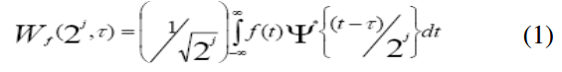
Fourier transform of ψ 2j(t) must satify the equation (2) to cover the whole frequency domain.
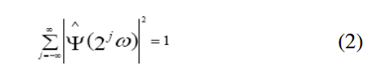
Then, R wave peak is determined by analyzing slopes of given ECG signals. In most cases, ECG signals will be shifted due to the shifting of associated iso-electric baseline under various abnormalities. In order to resolve this problem, threshold level is introduced. Peaks exceeding the threshold level will be counted as R waves. Then, pre and post gradients of the wave will be computed. ECG signals obtained will be characterized according to their respective features such as P wave onsets, QRS complex, T wave, QRS duration and so on. After characterization, ECG signals contains noise components will be identified and removed by filtering using DWT method. The signals also de-trended to avoid baseline shifting due to the low frequency component by decomposed them into 5 levels as in figure (3).
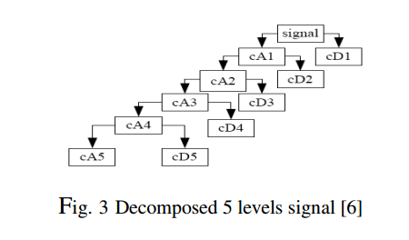
Then, reconstruction of approximation (A5) and details (D5) signals at level 5 is done for the summation of A5 and D5. The summation of both parameters represented baseline shifting in a low frequency. This low frequency is removed to get real ECG without baseline shifting. Hence, the remaining signals which contain high frequency and also needed to be removed are de-trended. Discarding high frequency noises might also lose some information of the original signals including sharpest features. This problem is accomplished by applied thresholding, which it discards only the signal parts that exceed the defined limit. The final signal (de-trended and de-noises) now contains only high amplitude spikes. These are denoted as R-waves. However, there are also some noisy spikes after the R wave with the amplitude approximately as R wave. This been solved by setting threshold voltage label (TP) by considering average amplitude of R waves. Thus, any spikes appeared after R waves assumed as noises and are ignored. R wave is the sharpest peak in normal ECG with positive and negative slopes. Positive slope refers to a pre-gradient (before R-wave peak) while negative slope refers to post- gradient (after R-wave). In order to detect R-peak, both slopes are calculated and if the values exceed the TP limit, it is taken as the R-wave [6].

C. Template Matching

Template matching also frequently applied in ECG analysis. Template matching is simply defined as taking a portion of an image that is going to be matched with the template image (source image) [7]. Past attempts have been made to detect real time P and R wave in exercise electrocardiogram by using cross-correlation and template matching algorithm. This cross-correlation technique will generate a co-efficient value which is used to quantify the similarity between arrhythmia waveform template and examined ECG signals. High cross-correlation co-efficient indicates many similarities in terms of morphological attributes between the template signal and the examined signal [8], [9].
P wave in ECG signals has small amplitude and is hardly detected. Thus, template matching is used to improve the accuracy in P wave detection. Maximum detection accuracy of P wave will be the same as R wave procedures. ECG signals given will be divided into corresponding segments according to the respective templates. Referring to the figure (4), RE means R wave point estimation, RI is represented interval from the previous R peak signal to the next R peak signal. RT-1 stands for previous R wave time position while RT is the latest R wave time position. RA and RB are used for range estimation purposes. The same abbreviations also applied for P wave. Point estimation for R wave (RE) is calculated from RT-1 + RI. The range estimation has been set within the limit RA ≤RE ≤ RB and defined as RE – (RI*0.15) and RE + (RI*0.15). Range estimation value is very much useful to select the range that maximizes the match between template and ECG signals. After ECG signals fed into this system, the system will trace the peaks that exceed the threshold limit within the range estimation and mark as R peak candidates. Then, correlation was performed between all candidates of R peaks and R template signal to identify accurately next R wave time position (RT). A candidate signals which the correlation more than 0.85 will be defined as the next R wave (RT). R interval (RI) and R wave template were updating during identifation process once each new ECG signal arrives. This is to ensure the R wave can be distinguished from noise and artifacts.
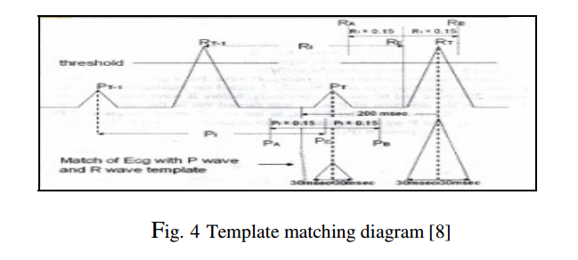
Another study showing that how template matching being used to classify ECG signals of Normal Sinus Rhythm (NSR), Ventricular Fibrillation (VF) and Ventricular Tachycardia (VT). Firstly, the templates of those signals are prepared. Template for NSR and VT are obtained from single beat representation of the signals. The characteristic to distinguish both signals are easily recognized as NSR clearly has complete PQRST peaks while VT signal has wide QRS complex. VF signal possessed behavior of noise like characteristics. Therefore, it is better approach to represent noise-like characteristics for VF template by applying multi-beat waveforms signature. Then, examined ECG signals are cross-correlated with the templates to find correlation coefficient. The equation used to calculate correlation coefficient is as follows [9]
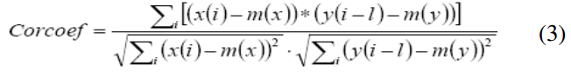
Whereby x denoted for windowed signal length, y represented for template length, m is means of the series and l is stands for lag of the correlated series. If the correlation coefficient value is approximate to 1, there is high similarity in terms of morphological attributes between templates and examined ECG signals. Thus, unknown signals will be classified according to the types of those templates. If the value of coefficient near to 0, it means otherwise [9].
D. Neural Network
Another effort to classify ECG image is by neural network approach. Features including mean, minimum and maximum value, range, variance, standard deviation and mean absolute deviation were extracted using wavelet transformation and fed to Artificial Neural Network (ANN) classifier. In this experiment, features vector of each original image, horizontal, vertical, diagonal details data, approximation and image reconstruction consists of 48 data. It represented as (48x1) in matrix form. Since 63 ECG images were used, thus, it resulted of (48x63) total data features. These have been simplified by dividing data into 9 batches make it becomes (48x7) per batch for easier processing.
Then, empirical evaluation (EV) factor has been used to find the best architecture of ANN by applying the formula depicted as follow
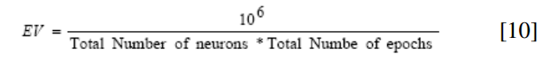
Based on computation done, it is observed that neural network architecture with feed forward back propagation method of 3 layers consists of one input layer, one hidden layer and an output layer is the best ANN structure. The parameters value of input layer used is 48 neurons, hidden layer consists of 25 neurons, output layer used 7 neurons, learning rate at 0.01 and error goal at 0.0001 with optimum value of momentum term. The simulation output of ANN training and relationship between number of neurons and evaluation factor presented as follows
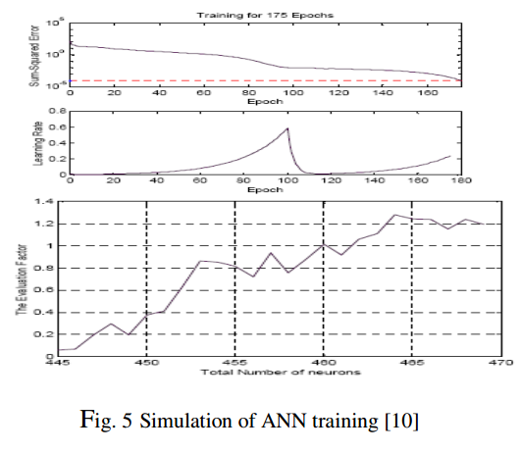
This proposed ANN has been trained by applying 63 ECG images represented different types of heart diseases. It is followed by another 60 ECG images to check system performance accuracy and classification of the chosen algorithm. The accuracy is computed given by the expression
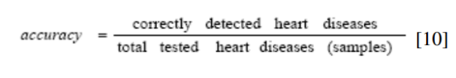

Simulation carried out showed that performance accuracy is 92% [10]. Neural network exhibits unique characteristics. It is independent processing system, which means degradation of major network performance does not affect the other network’s functions. Furthermore, latest matlab version also provides multifunction of neural networks which facilitate faster in computerized diagnosis.

III. CONCLUSIONS
As a conclusion, respective methods process the information signals in their own way. Justification of capability recommended neural network being used for further implementation of ECG analysis system. This is due to its advantages even though there might also be some inherent limitations of the method proposed.

REFERENCES
[1] Atul Sethi, Siddharth Arora, Abhishek Ballaney, Frequency domain analysis of ECG signals using auto-associative neural networks, In-ternational Conference on Biomedical and Pharmaceutical Engineering 2006 (ICBPE 2006), 531-536
[2] P.Sasikala, Dr. R.S.D. WahidaBanu, Extraction of P wave and Twave in electrocardiogram using wavelet transform, International Journal of Computer Science and Information Technologies, Vol. 2(1), 2011, 489-493
[3] Scheidt S, Basic Electrocardiography: Abnormalities of electrocardiographic patterns, Vol. 6/36. 32 pp. Ciba Pharmaceutical Company, Summit, N.J
[4] Mrs.B.Anuradha, V.C. Veera Reddy, (2005-2008), Cardiac arrhythmia classification using fuzzy classifiers, 353-359
[5] S.S. Mehta, S.C. Saxena and H.K. Verma, Recognition of P and T waves in electrocardiograms using fuzzy theory, Proceedings RC IEEE-EMBS & 14th BMESI – 1995, 2.54-2.55
[6] M.A.Khayer and M.A. Haque, ECG peak detection using wavelet tran form, 3rd International Conference on Electrical & Computer Engineering ICECE 2004, 28-30 December 2004, Dhaka, Bangladesh, ISBN 984-32-1804-4, 518-521
[7] A website at http://en.wikipedia.org/wiki/Template_matching
[8] Hiroki Hasegawa, Takuya Watanabe and Takashi Uozumi, Retime P and R wave detection exercise electrocardiogram
[9] Foo Joo Chin, Qiang Fang, member IEEE, Tao Zhang, Irena Cosic, senior member IEEE, A fast critical arrhythmic ECG waveform identification method using cross-correlation and multiple template matching, 32nd Annual International Conference of the IEEE EMBS Buenos Aires, Argentina, August 31-September 4,2010,1922-1925
[10] Mazhar B.Tayel, Mohamed E.El-Bouridy, ECG images classification using features extraction based on wavelet transformation and neuralnetwork, AIML 06 International Conference, 13-15 June 2006, Sharm El Sheikh, Egypt, 105-107
译文：

心电峰值检测和归类综述
T.I. Amani1, S.S.N. Alhady1, U.K. Ngah1, and A.R.W. Abdullah2
Imaging and Computational Intelligence Group (ICI),
Universiti Sains Malaysia, School of Electrical Electronics Engineering, 14300, Nibong Tebal, Seberang Prai Selatan,
Pulau Pinang, Malaysia
Universiti Sains Malaysia, Pediatric Department, 16150, Kubang Kerian, Kelantan, Malaysia
摘要：本文介绍了识别心电图（ECG）信号峰值使用的几种方法。心电图特征值的精确识别，为医生诊断任何心脏疾病或异常以及心律失常的分类提供有用的信息。总的来说，几种方法已运用在检测实时心电图波峰。这些措施包括模板匹配、小波变换、模糊逻辑和神经网络。就技术工作而言，各专家学者、研究员和教授在心电的准确度和精确度分析上做出了大量的测试和调查工作。此外，本文总结了基于不同方法完成时它们的技术工作细节。其结果是，神经网络提出了未来的心电图执行系统，由于其独性，即使在网络的一些限制也可能是一直存在的。
关键词——模糊逻辑、小波变换、模板匹配和神经网络

介绍
心脏疾病是一个国家的首要的致死因素，这一严峻的形式已经引起了科学家、技术专业人员和医护人员重视和行动。对于心脏疾病的诊断，医护人员投入并实施各种技术手段来使心脏有问题的症状能够早一点发现并提供帮助。心电（ECG）系统能给医生提供病人有价值的信息。当发现异常的心电信号时，一些心律失常的特征很容易被发现。一般来说，正常的ECG信号有P、Q、R、S和T波，这些波形在不同的ECG形态属性下将有不同的测量标准。一个总结已经形成了，他将归纳使用在ECG分析和峰值检测所使用的方法。

ECG分析技术

2.1 模糊逻辑
模糊逻辑是多值逻辑，这意味着它不局限于特定的值或数字。对比布尔逻辑其具有逻辑0和1，模糊逻辑不仅具有逻辑0和1，但它也是在0和1之间容纳值。利用模糊方法，很容易检查，修改，增加或删除任何模糊变量，而有需要时，得到更好的自动化分析。
由于这个因素，它也被广泛应用于心律失常的分类使用，如左束支传导阻滞（LBBB）、正常窦性心律（NSR）、心室颤动（VF）、等等。模糊分类器被用来区分这两个功能性块的心律组合，这个功能块是心电图（ECG）参数和模糊分类器。两个块之间有各自的任务，共同工作。在心电图参数，心电图特征中，如峰值间隔，振幅，渐变等使用Daubechies小波技术检测。这些功能，则用于计算ECG信号的非线性参数。他们被描述为谱熵，庞加莱几何积，最大Lyapunov指数和趋势波动分析。所有这些非线性参数将通过施加Mamdani型模糊方法被反馈送到模糊分类器做心律失常分类。
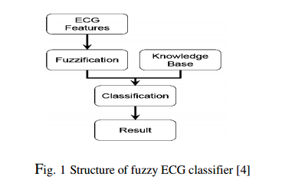
图1示出了提出的心电图模糊分类，可归纳为以下的算法：
A．第一步是初始化，从数据库和直接采集中提取心电数据，然后做初始化，这是预处理阶段。
B. 模糊化 - 对输入 - 输出匹配模糊等价关系的计算。
C. 去模糊化 – 对预处理阶段的数据和来自训练集中的数据进行匹配。
D. 分类 - 心律失常会根据自己的特征向量进行分类。
表1是归纳的模糊分类模型使用的输入参数的范围。
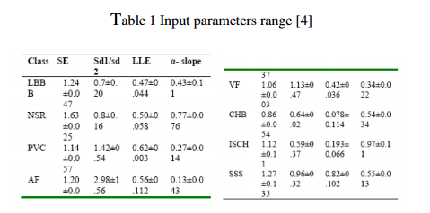
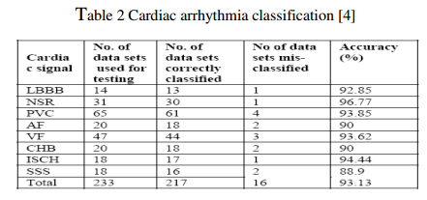
得到的心律失常分类为如图2所示，结果是所取得的精确度的93.13%。
另一项数据表明，模糊逻辑可以作为识别心电信号的P波和T波，这是由逻辑标准定义的。考虑检测区间内的所有波，通过模糊标准，这两个波形都可以被准确的识别。
模糊的标准：如果在候选峰值两者之间没有中间波形段，则两个峰值将被选择为一个实双相峰并且该过程，以确定真正的峰已经结束。否则，如果是两个以上的话，它应该遵循模糊成员计算，从而准确找到P波和T波的尖峰。在QRS波群之间的QRS波和几个波都有关联。有可能是在这个搜索间隔遇到4种可能性：
- 如果有一半的搜索区间包含两个以上的候选峰，只是选择了两个所有取其有最大平均ΔYP峰。公式（1）用于计算最大平均ΔYP。
- 如果有一半的搜索时间间隔仅包含两个候选峰值，那么模糊的标准被应用，否则，如果一半的搜索时间间隔仅包含一个候选峰值，选择特定的峰值作为真正的峰值。
- 在当半搜索间隔不包含任何候选峰的情况下，则所有的非候选峰值被视为候选峰。然后，步骤（A），（B），（C被执行），以确定真正的峰。如果没有候选峰，则真正的峰认为不存在。在上半部分搜索间隔标识的真实峰被选择为P峰，而在下半部分的搜索间隔，因为它遵循随后字母表排序，从而被认为是T波顶点。
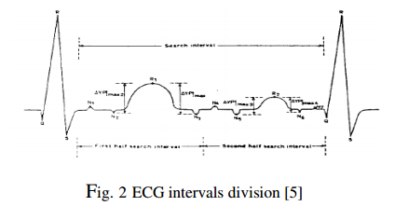
- 一旦在P波和T波被识别，其余的波形视为噪声的峰值，因此，过滤掉。最后，分别计算诊断目的P和T波的属性值。这种方法可能是不准确的，因为它是更基于假设。

2.2 小波变换
用于ECG峰检测另一种方法是小波变换。它通常用于分析心脏的波动由于在不同的尺度和分辨率时处理数据的能力。除此之外，小波通常用于表示数据和其他功能当等式符合每一个表达式的时候。基本上，一个小波方程取决于两个参数，规模α，和位置τ。这些参数是在实数范围内连续变化的。如果规模α=2j（jεz , z是一个整数集），然后小波被称作离散小波变换（DWT）。相关的方程是
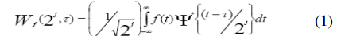
ψ2J（t）的傅立叶变换，必须满足等式（2）去覆盖整个频域。
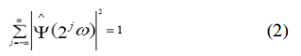
然后，R波峰值是通过分析给出心电信号的斜率来确定。在大多数情况下，ECG信号将被转移，由于相关联的等电基线的下各种异常的移位。为了解决这一问题，阈值水平被引入。峰值超过阈值水平将被计为R波。然后，波前，后渐变将被计算出来。得到的ECG信号将根据其各自的特性，如P波起始点，QRS复合波，T波，QRS间期等来表征。标记后，心电信号中含有噪声成分会被识别，并通过DWT法过滤去除。该信号也故意去避开基线漂移，因为低频成分通过他们被分离出5个级别，如图（3）。
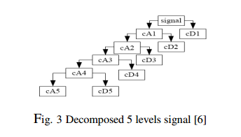
然后，近似重建（A5）和细节（D5）在信号5级上完成了A5和D5的总和。这两个参数的总和表示了在低频区的基线漂移。这些低频信号被去除之后得到没有基线漂移的信号。因此要除去其中含有的高频信号还需将剩余信号继续去趋势话。丢弃高频噪声也可能会失去原来的信号，包括锐利特征的一些信息。这些问题是由施加的阈值来实现的，这些阈值丢弃超出定义的范围的信号部分。最后的信号（去趋势和去噪声），现在只包含高振幅尖峰，这是被标记的R波。不过，这里也有一些噪声波的振幅近似为R波。这些近似的噪声是通过设置阈值电压水平（TP）来消除的，设置值是平均R波幅度。因此任何峰值之后，假定为R波的噪声被忽略了。

2.3模版匹配
模版匹配也经常用在心电的分析中。模板匹配被简单地定义为采用是要与模板图像（源图像）相匹配的图像的一部分。在以前，已经尝试了检测实时P波和R波通过互相关和模版匹配算法。这种互相关技术会产生一个被用来量化心律失常波形模板并检查ECG信号之间的相似性的系数值。高互相关合作效率显示在模版信号和检测信号之间的形态特征方面有很多相似之处。
心电信号P波有小振幅，很难检测到。因此，模板匹配是用来改善在P波的检测精度。P波的最大检测精度将是相同R检测精度。ECG信号将根据各自的模版被分成相应的段。参照该图（4），RE表示R波点估计，RI表示由以前的R的峰值信号到下一个R的峰值信号的时间间隔。RT-1代表先前的R波的时间位置，而RT是最新的R波的时间位置。RA和RB被用于距离估计的目的。同样的缩写也适用于P波。R波点估计（RE）由RT-1+ RI计算。范围估计已设置限制在RA≤RE≤RB内并定义为RE - （RI*0.15）和RE+（RI*0.15）。范围估计值是非常有用的，用来最大限度地提高模板和ECG信号之间的匹配范围。ECG信号馈入该系统后，该系统将跟踪超出范围估计和标记为R的峰值候选中阈值限制的峰值。然后，R峰和R模板信号的所有候选之间进行相关，以准确确定下一R波的时间位置（RT）。其中相关大于0.85将被定义为下一个R波（RT）候选人信号。R间期（RI）和R波模板中识别过程中，每个新的心电图信号到达就会更新。这是为了确保在R波可以从噪声和真实信号中进行区分。
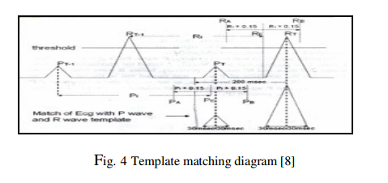
另一项研究显示，模板如何匹配被用于正常窦性心律（NSR）、心室颤动（VF）和室性心动过速（VT）的脑电信号进行分类。首先，准备这些信号的模板。对于NSR和VT模板是从信号的单节拍呈现获得。特征来区分两个信号很容易被认定为NSR显然具有完整PQRST峰，而VT信号有宽的QRS波群。VF信号所具有的特点有和噪声一样的行为。因此，它是较好的方法通过将多拍波形签名表示为VF模板的类噪声特性。然后，检查ECG信号互相关的模板找到相关系数。用于计算相关系数的公式是如下:
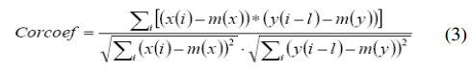
由此表示为窗信号长度的x，y表示对于模板的长度，m是该系列的装置和l为代表的相关系列的滞后。如果该相关系数的值近似为1，则在模板和已经检查了的ECG信号之间就形态学属性而言有很高的相似性。因此，未知的信号将根据类型的这些模板进行分类。如果接近0系数的值，则意味着相反。

2.4 神经网络
心电图图像分类另一项不错的方法是神经网络方法。特点包括平均值、最小值和最大值、范围，方差、标准差和平均绝对偏差是用小波变换提取并输送到人工神经网络（ANN）分类器。在这个实验中，每个原始图像，水平，垂直，对角细节数据，近似的矢量特性和图像重建由48个数据完成。它表示为矩阵形式（48x1）。由于63心电图图像被使用，因此，它造成的（48x63）的总数据特性。这些已被简化通过后将数据转换成9批次，使它变成（48x7），每批次变得更容易处理。然后，经验评估（EV）因子已被用于找到神经网络的最好的结构，通过应用公式表示为如下：
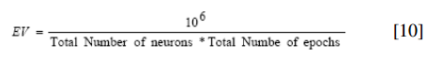
根据所做的计算，可以观察到，与3层前馈反向传播方法的神经网络结构由一个输入层，一个隐藏层和一个输出层的组合是最佳的神经网络结构。使用的输入层的参数值是48元，隐含层包括25元的，输出层使用7个神经元，学习0.01速率和目标误差在0.0001与动量项的最佳值。神经元的数量和评价因子之间的神经网络训练和关系的模拟输出呈现如下：
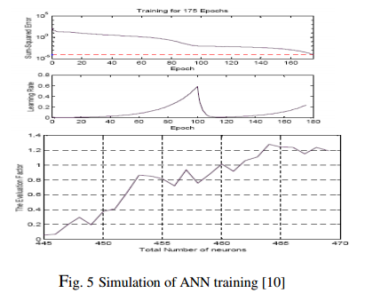
这项拟议ANN已应用63心电图图像表示不同类型的心脏疾病的培训。紧随其后的是另外60个心电图图像检查所选算法的系统性能，精度和分类能力。其准确度的计算由下式给出：
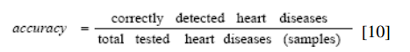
模拟进行显示性能精度为92％。神经网络具有独特的特点。它是独立的处理系统，这意味着主要网络性能下降不影响其他网络功能。此外，最新版本的matlab还提供方便计算，更快地诊断神经网络的多种功能。

结论
作为结论，相应的处理方法，按照自己的方式处理信息信号。实践表明，神经网络更适合做进一步的心电分析。这是也是它的缺点，可能是所提出的方法的一些固有的限制。

参考文献
[1] Atul Sethi, Siddharth Arora, Abhishek Ballaney, Frequency domain analysis of ECG signals using auto-associative neural networks, In ternational Conference on Biomedical and Pharmaceutical Engineer ing 2006 (ICBPE 2006), 531-536
[2] P.Sasikala, Dr. R.S.D. WahidaBanu, Extraction of P wave and T wave in electrocardiogram using wavelet transform, International Journal of Computer Science and Information Technologies, Vol. 2(1), 2011, 489-493
[3] Scheidt S, Basic Electrocardiography: Abnormalities of electrocar diographic patterns, Vol. 6/36. 32 pp. Ciba Pharmaceutical Company, Summit, N.J
[4] Mrs.B.Anuradha, V.C. Veera Reddy, (2005-2008), Cardiac arrhyth mia classification using fuzzy classifiers, 353-359
[5] S.S. Mehta, S.C. Saxena and H.K. Verma, Recognition of P and T waves in electrocardiograms using fuzzy theory, Proceedings RC IEEE-EMBS & 14th BMESI – 1995, 2.54-2.55
[6] M.A.Khayer and M.A. Haque, ECG peak detection using wavelet tranform, 3rd International Conference on Electrical & Computer Engineering ICECE 2004, 28-30 December 2004, Dhaka, Bangladesh, ISBN 984-32-1804-4, 518-521
[7] A website at http://en.wikipedia.org/wiki/Template_matching
[8] Hiroki Hasegawa, Takuya Watanabe and Takashi Uozumi, Retime P and R wave detection exercise electrocardiogram
[9] Foo Joo Chin, Qiang Fang, member IEEE, Tao Zhang, Irena Cosic, senior member IEEE, A fast critical arrhythmic ECG waveform identification method using cross-correlation and multiple template matching, 32nd Annual International Conference of the IEEE EMBS Buenos Aires, Argentina, August 31-September 4,2010,1922-1925
[10] Mazhar B.Tayel, Mohamed E.El-Bouridy, ECG images classification
using features extraction based on wavelet transformation and neuralnetwork, AIML 06 International Conference, 13-15 June 2006,Sharm El Sheikh, Egypt, 105-107



毕业设计（论文）
文 献 综 述

学生姓名： 胡归
专 业： 生物医学工程
指导教师：文峰

2016年 01 月 10日
心电信号预处理与QRS波群检测
1研究背景与意义
当今社会生活节奏加快，生活工作压力也与日俱增，出现了各种威胁人类健康的疾病，其中心血管疾病成为威胁人类健康最主要的因素，并且发病率逐年上升。世界卫生组织公布[1]一项数据显示，2013年心血管疾病共夺走1730万条生命，占总死亡人数的31.0%，比起1990年的1230万（总死亡人数的25.8%）提升了不少。心血管疾病(cardiovascular disease)是指关于心脏或血管的疾病，又称循环系统疾病。很多心血管疾病就是没有及时发现病变，耽误治疗而导致死亡。
心电图检查方法简单，诊断可靠，对病人无损害等优点，在心血管疾病的诊断中有着举足轻重的作用。随着电子计算机的发展，利用计算机软件对心电信号进行检测和分析有效的提高了诊断效率，减少医生诊断时主观因素的影响。实时的心电特征值检测在心电图机甚至手术室、ICU都会有很重要的应用。随着移动互联网时代的来临，可用于心电数据采集的电子手表等便携式设备也可以采集心电数据，在设备上甚至服务器端都可以用检测算法来分析数据，做到实时、高效。在心脏病等心血管疾病发病前，心电信号是有明显异常的，如果这些异常能被检测算法提前检测出来，做出预警，那么对于心脏病的抢救具有巨大的积极意义。
2国内外研究状态分析
1903年，荷兰生理学家、医生埃因托芬把心电图中的一系列波型分别命名为P、Q、R、S和T波，并且概括分类了一些心肌缺血、心肌哽塞等心血管系统疾病的心电图特征。为了表彰他的杰出工作，他于1924年获得诺贝尔医学与生理学奖。
今天的医生还是使用上个世纪的心电图理论来分析心脏疾病，但是随着科学技术的进步，特别是电子计算机技术的飞速发展，利用机器来检测和分析心电数据的现象已经成为现实。比如，心电图机等装置以前非常笨重，并且精度都还不够，如今医院的心电图功能已经做到了集成化，体积更小，精度更高。并且计算机心电图分析也得到了前所未遇的发展。

2.1 心电信号滤波预处理研究现状
正常来说，普通正常人的ECG信号幅度在10uV~5mV之间，频率范围是0.15Hz~150Hz，其中90%以上的ECG信号能量集中在0.25Hz~35Hz之间。要获得心电信号很不容易的，不仅仅是因为心电信号的强度小、频率低，而且各种类型的噪声会包含在心电信号的波形中。这些噪声包含肌肉噪声，由于探测电极的移动造成的人为噪声，电源线的干扰，基线漂移和T波高频类似于QRS波群。
基线漂移是人的呼吸运动，还有电极在皮肤上的轻微移动移动所引起的，频率一般低于5Hz。基线漂移能够直接影响心电信号的上下位置，给心电信号在图纸上的打印和对心电图的直接诊断带来麻烦。由于这种数据的不确定性，不适用大多数的QRS波群检测算法。还有工频干扰^{[2]}是插座等用电设备产生的干扰，其频率与环境中的交流电的频率是相同的，欧美等地区一般为60Hz，在后文介绍的心电数据库中，带有工频干扰的数据其工频干扰为60Hz。在中国的频率为50Hz，所以我们应当针对不同的情况来设置滤波器参数，达到滤除工频干扰的目的。除此之外还有一些电极的接触不良或者脱落、剧烈运动等造成的干扰。有一种方法是利用数字滤波器，它能减弱这些噪声的影响，因此可以提高信噪比。在许多研究提出的QRS检测中，对于噪声的过滤正在逐步的加以重视。
噪声干扰是严重影响心电图数据准确性的，也对心电信号的分析带来阻碍，所以滤除噪声干扰是非常重要的一步。为此，很多科学家做了大量研究，提出了许多实用性的算法，比如数字滤波技术^{[3][4]}，自适应滤波技术、小波变换、数学形态学^{[5]}、神经网络及独立分量的分析等。这些算法各有优点，也各有缺陷，使用时要看具体的情况而定，例如经典滤波器的算法复杂度不高，实现起来也比较简单，但滤波的效果达不到理想的要求，故而效率太低。FIR滤波器中，固定频率通带所对应算法有很大的计算量；IIR滤波器对原始数据的相位有一定的改变，可以结合其他主流滤波方法使用。自适应滤波技术通过对传统的滤波器技术进行改进，它能够根据噪声频率的变化自适应的调节来逐步逼近最优值，弥补了传统滤波器的截止频率固定的不足。这种滤波算法的缺陷是需要一个参考信号值，由于噪声的多样性，参考信号很难得到。近年来，小波理论也得到了不断完善和发展，基于小波变换的去噪和检测在学术界影响非常大。该算法是根据真实信号与噪声的频谱特性的不同进行处理，能够有效的去除干扰并且保持心电图信号不至于失真，但是该算法的另一个非常致命的缺陷是算法的计算量太大，实施起来困难。神经网络法最为复杂，因为它需要大量的样本进行学习训练，样本的选取需要有很好的代表性并要保证充足的时间进行学习。
心电信号处理方法上的一个非常别出心裁的方法是数学形态学滤波方法。在滤除基线漂移的过程中，主要用到的运算为腐蚀运算和膨胀运算，开运算和闭运算。数学形态学最基本的概念是结构元素^{[6]}（Structuring Element），它本身具有一定形态（如点、线段和圆等），相当于一个探针，不断移动进行匹配。在数据量不大的情况下，能够快速彻底的消除基线漂移，效果显著。

2.2 QRS波群检测的研究现状
心电图特征值的精确识别，为医生诊断任何心脏疾病以及心律失常的分类提供有用信息。如今QRS波的检测^{[7][8][9][10]}已有多种方法，总的来说，这些方法都已经运用在实时检测心电图波峰中。这些措施包括数字滤波器、数学形态学、模版匹配(Template Matching)、差分阈值法^{[11][12]}、小波变换(Wavelet Transform)和神经网络(ANN，Artificial Neural Network)。
二十世纪七八十年代，Willis J. Tompkins所做的研究具有开创性意义，他提出一种实时检测心电QRS波群算法^{[13]}具有很大影响。在这之后西安交通大学的郑崇勋教授等使用小波变换检测心电特征值的方法，也是一种主流的检测方法，同样缺陷是计算量的问题。滤波器方法的缺点是容易受到噪声干扰，且准确度有待提高。
人工神经网络技术发展迅猛，近期也取得了重大突破，谷歌人工智能AlphaGo相继战胜了欧洲围棋冠军和世界围棋冠军。它能够模拟人脑机理和功能的，具有鲁棒性、非线性、高度并行性和自组织适应性等特征。人工神经网络是一种自适应非线性预测器，其基本原理是根据过去的采样点来预测当前的采样点。但是它需要大量的学习训练，这个过程一般要花费较多的时间，而且训练的样本要具有一定的代表性，实施起来有一定困难。即使是相同的个体不同环境条件下的心电波型仍有一定差异，所以说心电信号通常伴随着巨大的不确定性，这对于人工智能来说无疑是巨大的挑战。随着科学技术的进步，人工智能技术进步明显，在心电信号特征值检测领域，神经网络检测方法的潜力无疑是最大的。
还有模版匹配法，ECG信号是有一定规律的，一段完整的心电图是由多个心动周期连接而成。根据这一特点，可以将心动周期的各个波形看作是一个特定的模板。其基本步骤是把心电信号与预先存储的波形模板做形态相似度运算，只有它们的形态相似度达到符合检测标准的范围时才算是一个正确的检测。该算法缺陷显而易见，巨大的运算量和模板的多样性都使得这个方法的实用性受到很大的限制，检测正确率也有待加强。
心电信号的获取与检测研究只是生物医学工程学科中的一个小的方面，却需要多种跨学科的知识储备和思维能力。研究的内容包括心脏电生理、心电图诊断、电子技术基础、数字信号处理、计算机程序设计等多学科交叉。研究这样一个课题，受到的训练是很充分的。生物医学工程是通过工程学的方法解决医学问题，这个行业将来一定会有很大发展。
电子计算机技术的发展使得心电信号检测算法在时间复杂度、空间复杂度上没有较大的限制，但是科学研究工作者们对于检测算法程序能够运行得更快，内存占用更小的追求从未停止。

参考文献
- Shanthi Mendis; Pekka Puska; Bo Norrving; Global Atlas on Cardiovascular Disease Prevention and Control. World Health Organization in collaboration with the World Heart Federation and the World Stroke Organization. pp. 3–18. ISBN 978-92-4-156437-3. 2011.
- 李秀丽. 基于小波变换的心电QRS波群检测算法的研究［硕士学位论文］. 山东大学. 2013.
- Tompkins W J. Biomedical digital signal processing [M]. London: Prentice Hall, 1993.
- Joyce Van de Vegte. Fundamentals of Digital Signal Processing. 英文版. 电子工业出版社. 2009.
- 邓璐，庞宇，赵艳霞，杨雪，庞宇. 基于形态学的心电信号基线漂移矫正方法. 数字通信. 2013，第3期40卷：14-20.
- 陈永利，段会龙. 数学形态学在心电信号处理中的应用. 中国医疗器械杂志明细：2006，30(6)：434 -436 .
- P.E. Trahanias, An Approach to QRS Complex Detetion Using Mathmatical Morphology, IEEE Transactions on Biomedical Engineering, 1993, 40(2):201-205.
- T.I.Amani, S.S.N. Alhady, et al. A Review of ECG Peaks Detection and Classification[J]. 5th Kuala Lumpur International Conference on Biomedical Engineering. 2011.398-402.
- 杨福生，吕杨生. 生物医学信号的处理与识别[M]. 天津：天津科技翻译出版公司，1997.
- 陈瑞中. 关于ECG信号处理与分析的研究[D]. 桂林：广西师范大学，2000.
- 苏丽，赵国良，李东明. 心电信号QRS波群检测算法研究. 哈尔滨工程大学学报. 2005. 第26卷第4期：513-517.
- 汤红娟. 心电自动分析[J]. 健康必读杂志，2011. 11(11):243.
- Pan J, Tompkins W J. A Real Time QRS Detection Algorithm[J]. IEEE Transaction on Biomedical Engineering, 1985(3):223-236.


毕业设计（论文）
开题报告

论文题目： 心电信号预处理与QRS波群检测
学生姓名： 胡 归 学 号：120921087
专 业： 生物医学工程 方 向：医学信息工程
指导教师： 文 峰

2016年 01 月 10 日

开题报告填写要求

1．开题报告作为毕业设计（论文）答辩委员会对学生答辩资格审查的依据材料之一。此报告应在指导教师指导下，由学生在毕业设计（论文）工作前期内完成，经指导教师签署意见及系部审查后生效；
2．开题报告内容必须用黑墨水笔工整书写或按教务处统一设计的电子文档标准格式（可从教务处网址上下载）打印，禁止打印在其它纸上后剪贴，完成后应及时交给指导教师签署意见；
3．学生查阅资料的参考文献应不少于6篇（不包括辞典、手册）；
4．有关年月日等日期的填写，应当按照国标GB/T 7408—94《数据元和交换格式、信息交换、日期和时间表示法》规定的要求，一律用阿拉伯数字书写。如“2004年12月16日”或“2004-12-16”。

毕 业 设 计（论文） 开 题 报 告
1．本课题的研究意义和目的
目前，心血管疾病是威胁人类健康的头号杀手。临床医学上的心电图检查是诊断心血管疾病的有效方法，依赖医生逐一仔细查看，大大降低了效率，更是因为有些心血管疾病发病突然，无法预测病人发病前的心律异常，所以本课题研究一种心电信号的特征值的实时检测算法，其中，由于获取心电信号环境复杂多样，心电信号预处理是检测QRS波的前提，QRS波的检测是获取这些特征值的关键。研究的算法程序可用于便携式穿戴设备、心电图机和手术室设备等。因此，研究心电信号的检测算法将对心血管疾病患者发病前预警，提高医生工作效率和挖掘心电信号隐藏信息都具有积极意义。
2．本课题的基本内容、重点及难点
本课题将包含心电信号的预处理和QRS波检测两个大的方面，心电信号预处理方面又包括滤除基线漂移，滤除工频干扰。由于心电信号微弱，再加上探测电极与皮肤的接触程度，人的呼吸运动，50Hz的交流电频率以及电子元器件的误差都对心电信号的获取产生了很大影响，而且是否获取了准确的心电信号也是检测QRS波的关键。QRS波的对于不同导联的形态多样性，也是设计检测算法的一个难点。

毕 业 设 计（论文） 开 题 报 告
3．本课题的研究方法（或技术路线）
本课题采用美国麻省理工学院的MIT-BIH心律失常数据库以及相关工具作为心电研究样本，还有两个专家团队的注释（第三方检查正确性）。基于Windows 10操作系统下的Visual C++ 6.0的MFC框架下的GUI程序开发。预处理算法方面基于形态学滤波和巴特沃斯滤波器滤波，检测算法为差分阈值检测法。
4．论文提纲
1.绪论
1.1心电的产生与心电图；
1.2心电信号的采集和存储；
1.3MIH-BIH数据库简介
2.形态学方法消除基线漂移
2.1形态学简介
2.3基本运算方法
2.4滤波器参数
2.5结果展示
3.巴特沃斯滤波器进一步滤波
3.1消除10Hz左右低频和工频
3.2结果展示
4.QRS波检测
5.总结

5.本课题的参考文献资料
[1] A website at http://www.physionet.org/
[2] A website at https://en.wikipedia.org/wiki/Electrocardiography
[3] A website at http://en.wikipedia.org/wiki/Template_matching
[4] 《数字信号处理——理论、算法与实现》第三版，胡广书编
[5] WFDB Programmer’s Guide Tenth Edition , George B. Moody
[6] Jiapu Pan, Willis J. Tompkins. A Real-Time QRS Detection Algorithm. [J]. IEEE Trans [7] on Biomedical Engineering, 1985, 32(3):230-236
[8] Su Li, Zhao Guo-liang, Li Dong-ming. Study of algorithms of QRS complexes detection in ECG signal. [A]. Journal of Harbin Engineering University, 2005,26(4):513-517
[9] MIT-BIH ECG database. Available from: MIT-BIH Database Distribution, Massachusetts Institute of Technology, Cambridge, MA 02139.
MIKHIED A KHALED D .ECG signal denoising by wavelet transform thredsho1ding[J]American Journal of Applied Sciences，2008，5(3)：276-281．

6．本课题的进度安排
2015年10月---2015年12月 利用网络和书籍收集与课题相关的资料

2015年12月---2016年01月 完成论文的开题报告、文献综述和外文翻译

2016年01月---2016年03月 完成论文的初稿及修订稿，交指导老师审阅

2016年03月---2016年04月 完成论文的定稿、审定稿

2016年04月---2016年05月 参加论文答辩

毕 业 设 计（论文） 开 题 报 告
指导教师意见：
（对本课题的深度、广度及工作量的意见）
本课题“心电信号预处理与QRS波群检测”是生物医学工程学科非常重要的研究领域。该生自大二开始在本院开放实验室研究心电数据的分析检测，具有一定的基础和能力。该课题有一定的工作量，深度和广度，若能按要求完成，将是一份不错的作品。

指导教师：
年 月 日
院部审查意见：

教研室负责人：
年 月 日

湖北科技学院
指导教师指导毕业设计（论文）情况表
学生姓名： 胡归 学生学号： 120921087
题 目： 心电信号预处理与QRS波群检测
指导教师姓名： 文峰 指导教师职称： 讲师
一、指导教师指导过程（指导时间、地点、工作要点、问题、解决办法、结果）：
时间2015.10.30
地点：医工院办五楼开放实验室
工作要点：确定毕业设计的课题
问题：1.要求课题与生物医学工程密切相关。
2.评估课题的难度大小，确保日后课题的完成。
解决办法：
1.教师根据实际情况给出课题方向。
2.联系学生的个人兴趣和爱好，找到学生感兴趣的课题。
3.初步考核学生的知识水平，评估学生是否能完成课题。
结果：确定毕业设计题目为：心电信号预处理与QRS波群检测

时间2015.11.7
地点：医工院办五楼开放实验室
工作要点：指导毕业设计的格式和方案
问题：1.毕业设计文本的具体格式。
2.毕业设计初步方案。
解决办法：
1.交给学生毕业设计需要的各种空文件，包括任务书，开题报告，文献综述，外文翻译和正文。
2.指导学生各个文件的具体格式和要求。
3.教学生做毕业设计的步骤，并针对本课题应该采取的方案。
结果：制定了课题“心电信号预处理与QRS波群检测”的目录纲要，确认了毕业设计的研究要点。布置任务：一个月内完成任务书，开题报告和文献综述。

时间2015.12.30
地点：网络及时通讯工具
工作要点：毕业设计早期检查
问题：1.任务书，开题报告和文献综述的完成情况。
2.解答实际过程中碰到的问题。
解决办法：
1.检查任务书，开题报告和文献综述，并做修改和指导。
2.指定外文翻译的文献，并做翻译指导。
结果：任务书，开题报告和文献综述均顺利完成，在指导下变得完善。布置任务：年前完成外文文献翻译，并在过年期间初步开展毕业设计正文的撰写，通过电子邮件传递文件。

时间2016.3.1
地点：电子邮件
工作要点：外文文献翻译完成情况，毕业设计正文的撰写
问题：1.外文文献翻译收集和指导。
2.布置毕业设计正文的撰写任务和要求。
解决办法：
1.检查外文翻译情况，并做修改和指导。
2.布置毕业设计正文的撰写任务和要求。
结果：外文翻译顺利完成，并已通过电子邮件传给我。布置任务：在实习期间抓紧时间完成正文，并电话和电子邮件联系。

时间2016.4.24
地点：医工院办五楼电子教研室
工作要点：毕业设计正文的完成情况
问题：1.毕业设计正文的完成情况。
2.答辩安排。
解决办法：
1.检查毕业设计正文的完成情况，并做修改和指导。
2.根据正文的完成情况，判断其是否达到答辩的资格。
结果：正文完成，需要抓紧时间完成所有的进度，并修改好了之后才能参加答辩

二、指导教师指导工作总结（课题难度、份量、先进程度等情况，开题报告、文献综述、外文翻译完成情况，学生基本理论知识及实际运用情况，学生答辩资格审查、答辩过程等情况，学生态度及组织纪律等情况，教师指导工作自评等情况，学生成果质量、成绩及经验、存在的问题及改进措施等情况）：

本课题基于学生在开放实验室参与心电信号的分析检测研究过程中的部分成果。该课题有一定的难度，并在前人的研究基础上有少量的创新。开题报告，文献综述和外文翻译均能按照进度安排完成。答辩正常通过，答辩后文中存在的格式问题已经改正。

指导教师签名：
年 月 日

